

VSIA “Latvijas Televīzija” vidēja termiņa darbības stratēģija

2020 - 2023

**Satura rādītājs**

Ievads 4

1. Vispārīga informācija par kapitālsabiedrību 6

2. Stratēģiskās pamatnostādnes 7

Vīzija 7

Misija 7

Vērtības 7

3. Esošais darbības modelis 8

Oriģinālsaturs. 8

Neatkarīgo producentu veidotais saturs 13

Kanālu satura raksturojums 13

Lineārie TV kanāli 14

Lineāro TV kanālu satura pieejamība 15

Multimediju platformas 15

Sociālie mediji 18

Sabiedrības iesaiste 19

4. Ieņēmumu modelis 20

5. Vides faktoru analīze 23

5.1. Iekšējie faktori 23

Pārvaldības un darbības modelis 23

Personālvadības politika 25

Tehnoloģijas un aktīvi 27

Ēkas apsaimniekošana 29

Kritiskās infrastruktūras objekta prasību nodrošinājums 32

SEPL apvienošanas koncepcija 32

5.2. Ārējie faktori 32

Valsts politika un normatīvie akti 32

Mediju vide, konkurence 33

Līdzvērtīgi uzņēmumi 36

Auditorija 37

Komercpakalpojumi un sadarbības partneri 41

Sadarbība ar Latvijas Radio 41

6 SVID un risku izvērtējums 42

7 LTV finanšu un nefinanšu stratēģiskie mērķi 43

7.1 Korporatīvās pārvaldības, satura un auditorijas attīstības nefinanšu mērķi un sasniedzamie rādītāji 43

Mērķis Nr. 1. Nodrošināt daudzveidīga satura radīšanu un pieejamību multimediju platformās, palielinot auditorijas sasniedzamību 44

Mērķis Nr.2. Noturēt auditorijas laika daļu lineārajā televīzijā 45

Mērķis Nr. 3. Nodrošināt profesionālu un efektīvu pārvaldību 46

Mērķis Nr.4. Modernizēt infrastruktūru un nodrošināt tehnoloģisko attīstību 47

Mērķis Nr.5. Veidot uzticamu, kvalitatīvu, daudzveidīgu, plašām sabiedrības interesēm atbilstošu saturu dažādās platformās 48

Mērķis Nr.6. Stiprināt LTV zīmolu kā uzticamāko un neatkarīgāko mediju 51

7.2. LTV finanšu mērķi 52

7.3. Apraksts par finanšu un nefinanšu mērķu savstarpējo saistību un līdzsvaru 53

7.4. LTV galvenie finanšu rādītāji 53

8.Risku pārraudzība un vadība 54

9.Kontroles sistēmas 55

Pielikumu sarakst*s* 55

### Ievads

Dokumenta tekstā izmantotie termini un to saīsinājumi:

|  |  |
| --- | --- |
| Saīsinājums | Saīsinājumu skaidrojums |
| LTV | Valsts SIA Latvijas Televīzija |
| Multimediju platforma | TV kanāli un raidījumi interneta un Interaktīvās TV platformās |
| LR | Valsts SIA Latvijas Radio |
| PP | Prioritārie Pasākumi (ik gada budžeta plānošanas ietvaros pieprasītie papildus finansējuma pieprasījumi vidējam termiņam) |
| NEPLP | Nacionālā elektronisko plašsaziņas līdzekļu padome |
| SEPLP | Sabiedrisko elektronisko plašsaziņas līdzekļu padome |
| Padome | Sabiedrisko elektronisko plašsaziņas līdzekļu padome |
| EPLL | Elektronisko plašsaziņas līdzekļu likums |
| SEPLL | Sabiedrisko elektronisko plašsaziņas līdzekļu un to pārvaldības likums |
| SEPL apvienošanas koncepcija | Koncepcija par apvienota sabiedriskā elektroniskā plašsaziņas līdzekļa izveidošanu un darbību |
| SEPL finansēšanas modeļa koncepcija | Koncepcija par sabiedrisko elektronisko plašsaziņas līdzekļu finansēšanas modeļa maiņu |
| Horizon | ERP Grāmatvedības vadības sistēma |
| WEB | Interneta tīmeklis |
| IKT | Informācijas un komunikāciju tehnoloģijas |
| IKP | Iekšzemes kopprodukts |
| KPI | Galvenie darbības rādītāji |
| PTS | Pārvietojamā televīzijas stacija |
| EBU | Eiropas raidorganizāciju apvienība |

Stratēģija ietverLTV darbības mērķus, to sasniegšanai veicamās darbības, būtiskākos rādītājus, prioritāros attīstības uzdevumus un to sasniegšanai nepieciešamos rīcības virzienus un nepieciešamos resursus laika periodā no 2020. gada līdz 2023. gada beigām, stratēģijas realizāciju ietekmējošo risku analīzi un citus stratēģijas izpildei būtiskos nosacījumus.

Stratēģiju, sadarbojoties ar SEPLP, izstrādāja LTV valde un tās izstrādē tika iesaistīti 1.līmeņa struktūrvienību vadītāji. Stratēģija izmantojama:

* + LTV darbības un attīstības plānošanai vidējā termiņā;
  + LTV valdes mērķu un uzdevumu noteikšanā;
  + Sabiedriskā pasūtījuma vadlīniju un gada plāna izstrādē un īstenošanā;
  + Darbinieku, sabiedrības u.c. ieinteresēto pušu informēšanai par LTV darbību kopumā. Stratēģija izstrādāta (aktualizēta), pamatojoties uz:
  + Valsts pārvaldes iekārtas likuma 88.pantu;
  + Publiskas personas kapitāla daļu un kapitālsabiedrību pārvaldības likuma 57.pants;
  + MK 09.02.2016. noteikumiem Nr.95 „Kārtība, kādā tiek vērtēti darbības rezultāti un finanšu rādītāji kapitālsabiedrībai, kurā valstij ir izšķirošā ietekme”.

Stratēģija atbilst:

* + Sabiedrisko elektronisko plašsaziņas līdzekļu un to pārvaldības likumam;
  + Elektronisko plašsaziņas līdzekļu likumam (EPLL);
  + KM Mediju politikas pamatnostādnēm 2016.–2020. gadam;
  + Elektronisko plašsaziņas līdzekļu nozares attīstības nacionālai stratēģijai 2023. – 2027.
  + Vispārējo stratēģisko mērķu noteikšanas vadlīnijām1 valsts līdzdalībai kapitālsabiedrībā;
  + Valsts kapitālsabiedrību vidēja termiņa darbības stratēģijas izstrādes vadlīnijām;
  + Sabiedrisko elektronisko plašsaziņas līdzekļu padomes darbības stratēģijai 2022.–2025. gadam;
  + Padomes izstrādātajai SEPL apvienošanas koncepcijai;
  + Padomes izstrādātajai SEPL finansēšanas modeļa koncepcijai.

**Stratēģijas izstrādes ierobežojumi, apstākļi, kas var ietekmēt Stratēģijā noteikto mērķu, rādītāju izpildi:**

* + - LTV piešķirtā Valsts budžeta dotāciju apjoms 2023. gadam;
    - Iespējamie COVID-19 pandēmijas izraisīto ar darbības nepārtrauktību un/vai būtisku pamatdarbības ierobežošanu saistītie riski;
    - Krievijas izraisītā kara Ukrainā radītie pamatdarbību ierobežojošie riski.

1 <http://www.valstskapitals.gov.lv/lv/vadlinijas/>

### Vispārīga informācija par kapitālsabiedrību

|  |  |
| --- | --- |
| **Informācijas sadaļa** | **Skaidrojums** |
| Kapitālsabiedrības forma | Valsts SIA “Latvijas Televīzija” |
| Reģistrācijas Nr. un datums | Nr.40003080597 reģistrēta 29.06.1992. |
| Juridiskā adrese | Zaķusalas krastmala 33, Rīga, LV-1050, Latvija |
| Dalībnieks | Latvijas valsts, pieder 100% kapitāla daļas, to turētājs Padome |
| Pamatkapitāls (2021) | 4 837 449 *euro*, ar daļas vērtību 1 *euro* |
| Neto apgrozījums (2021) | 25 460 855 *euro* (2020. gads: 19 092 987 *euro*) |
| Valsts dotācija (2021) | 23 371 154 *euro* (2020. gads: 15 371 027 *euro*) |
| Pārskata gada (2021) neto peļņa | 326 100 *euro* (2020. gads: -7 122 *euro*) |
| Aktīvu kopsumma (2021) | 17 941 436 *euro* (2020. gads: 17 041 234 *euro*) |
| Veiktās iemaksas valsts vai pašvaldību budžetā (2021) | 6 132 884 *euro* (2020. gads: 5 355 274 *euro*) |
| Nauda un tās ekvivalenti perioda beigās (2021) | 1 857 321 *euro* (2020. gads: 3 350 140 *euro*) |
| LTV vidējais nodarbināto skaits (2021) | 519 (2020. gads: 484) |
| Vadības modelis | LTV pārvaldību realizē Padome un valde. Padome: a) SEPLL ietvaros – pārvalda LTV kā sabiedrisko mediju, izstrādā un pārvalda sabiedrisko pasūtījumu; b) Publiskas personas kapitāla daļu kapitālsabiedrību pārvaldības likuma ietvaros – pārvalda LTV kā valsts kapitālsabiedrību. LTV vada un pārstāv LTV valde. |

**Darbības veids.**

LTV ir valsts kapitālsabiedrība, kas pilda SEPLL noteikto sabiedriskā elektroniskā plašsaziņas līdzekļa funkciju. Tās darbības pamatā ir sabiedriskā pasūtījuma īstenošana, kas ir sabiedrības interesēm un vajadzībām atbilstošs un daudzveidīgs mediju saturs. LTV primārais finansējuma avots ir ikgadējā valsts budžeta dotācija sabiedriskā pasūtījuma un saimnieciskās darbības nodrošināšanai.

**Kapitālsabiedrības vēsture.**

1954. gada 6. novembrī notiek pirmā LTV (tolaik – Rīgas televīzijas centra) pārraide no L. Laicena (tagad – Lielās Nometņu) ielas 62. nama – bijušā Jelgavas teātra ēkas. Rīgas kinostudijas mākslas filmu “Mājup ar uzvaru” noskatās vienīgo 20 televizoru īpašnieki Latvijā.

1955. gada aprīlī tiek pabeigts pirmais televīzijas tornis Rīgā, Āgenskalnā, L. Laicena ielā 62. Torņa augstums – 110 metri. Darbu sāk pirmais Rīgas Telecentra televīzijas studiju komplekss.

1986. gadā raidījumus uzsāk jaunā Rīgas radio un televīzijas stacija. Šī paša gada 6. novembrī tiek atklāts jaunais televīzijas studiju komplekss Zaķusalā. 368 metrus augstais tornis – augstākais Eiropas Savienībā – nodrošina radio un televīzijas signāla uztveršanas iespējas 96% Latvijas teritorijā.

2010. gada 1. martā tiek atslēgta LTV7 kanāla analogā apraide Latvijā. Turpmāk šis kanāls ir skatāms tikai ciparu formātā. Ieguvums – ne tikai uzlabota attēla kvalitāte un plašāka teritoriāla pieejamība, bet arī stereo formāta skaņa.

2010. gada 1. aprīlī tiek atslēgta LTV1 kanāla analogā apraide Rīgā un 70 km rādiusā ap to.

2010. gada 1. jūnijā tiek atslēgta LTV1 kanāla analogā apraide visā Latvijā. Lai arī turpmāk sabiedrisko televīziju varētu skatīties bez maksas, skatītājiem, kuru rīcībā ir tikai istabas vai jumta antena, nepieciešams dekoders.

2010. gada 13. septembrī Valsts Bezpeļņas SIA “Latvijas Televīzija” kļūst par Valsts SIA “Latvijas Televīzija”.

### Stratēģiskās pamatnostādnes

LTV ir Latvijas sabiedriskais medijs, attiecībā uz kuru Sabiedrisko elektronisko plašsaziņas līdzekļu un to pārvaldības likuma 2. pantā ir noteikts sekojošs stratēģiskais mērķis: stiprināt Latvijas demokrātisko iekārtu, vārda brīvību un Latvijas iedzīvotāju sajūtu, ka viņi ir piederīgi Latvijai, kopt latviešu valodu un nacionālo kultūru saskaņā ar Satversmi, šo likumu un citiem likumiem.

**Stratēģiskais vispārējais mērķis**

**Latvijā ietekmīgākais medijs**

LTV ir sabiedriskais medijs, kas atspoguļo un līdzdarbojoties veido Latvijas sabiedrības dienaskārtību un veicina sabiedrības informētību, izpratni un izaugsmi. LTV nodrošina klātesamību visos sabiedrībai un valstij būtiskajos notikumos, lai ne vien informētu un izglītotu sabiedrību par tiem, bet arī saglabātu audiovizuālās liecības nākamajām paaudzēm.

### Vīzija

**Latvijas Televīzija ir atbildīgs, neatkarīgs un izcils uzņēmums, kas iedvesmo, informē, analizē izglīto un izklaidē sabiedrību**

LTV kā organizācija nodrošina visaugstāko medija satura kvalitāti, ir politiski neatkarīga, spēj piesaistīt labākos nozares žurnālistus un multimediju speciālistus (vadība, radošie un tehniskie). LTV primārais uzdevums ir visefektīvākajā veidā ar pieejamiem resursiem sasniegt maksimāli lielu mediju auditoriju un uzrunāt dažādas sabiedrības grupas kopējā Latvijas informatīvajā mediju telpā.

### Misija

**Kalpot Latvijas sabiedrības interesēm**

LTV kalpo Latvijas sabiedrībai, ar savu darbu veicinot sabiedrības viedokļu daudzveidību, izaugsmi un attīstību. LTV iestājas par demokrātisku valsti un sabiedrību, augstiem izglītības standartiem, ekonomikas attīstību un kultūras izaugsmi.

### Vērtības

Savā darbībā LTV ievēro un izceļ vairākas vērtības.

* **Atbildība** – esam godīgi, kalpojam sabiedrībai, mums ir svarīga ilgtermiņa sadarbība;

Mēs atbildam par savu rīcību sabiedrības priekšā, jo tās uzticība mums ir svarīga un tā ir daļa no mūsu ilgtermiņa sadarbības ar iesaistītajām pusēm.

* **Izcilība** – esam radoši, veidojam augsti kvalitatīvu satura piedāvājumu sabiedrībai, esam vērsti uz izaugsmi.

Mēs veidojam kvalitatīvus piedāvājumus visos satura virzienos, nepārtraukti attīstāmies un meklējam jaunas formas, jo esam vērsti uz izaugsmi. Mēs esam radoši un veicinām radošumu arī sabiedrībā.

* **Neatkarība** – rīkojamies atklāti, ieklausāmies citu viedoklī un spējam argumentēti paust savējo.

Mūsu vērtības ir mūsu darba pamatā un tās veido LTV stingro mugurkaulu. Mēs rīkojamies atklāti, saskaņā ar augstiem ētikas standartiem, mūsu redakcionālos lēmumus neietekmē un nevar ietekmēt ne valsts, ne atsevišķu trešo pušu intereses.

### Esošais darbības modelis

LTV ir sabiedriskais medijs, kas sabiedriskā pasūtījuma ietvaros veido sabiedriski nozīmīgu, kvalitatīvu saturu, kas informē, analizē, izglīto un izklaidē. LTV pamatuzdevums sasniegt maksimāli lielas un daudzveidīgas auditorijas tvērumu**.** LTV, izmantojot īpašumā esošo medija infrastruktūru un ar darba līgumiem piesaistītos radoša un tehniska darba speciālistus, rada TV un multimediālu un digitālu saturu, kā arī iepērk un lokalizē kvalitatīvu/sabiedriski nozīmīgu gan vietējo, gan ārvalstīs veidotu saturu. LTV radīto mediju saturu uzglabā savā datu centrā, izmanto „mākoņdatu” uzglabāšanas pakalpojumus, kā arī nepieciešamības gadījumā izmanto citu datu centru infrastruktūras pakalpojumus.

Saturs tiek izplatīts divos lineārajos TV kanālos- LTV1 un LTV7, sabiedrisko mediju interneta platformā LSM.lv, sociālo tīklu vietnēs un citu pakalpojumu risinājumos. Sabiedriskā medija satura pārvaldībai interneta platformās uz savstarpēja līguma pamata ir izveidota LSM padome, kurā līdzdarbojas LTV un LR valde.

LTV pamata ieņēmumu (vismaz 95 %) gūst no valsts budžeta dotācijas, bet papildu ieņēmumus no saimnieciskās darbības, tostarp iznomā telpas un TV tehniku, sniedz producēšanas pakalpojumus; pieņem dāvinājumus un ziedojumus.

### Oriģinālsaturs.

Pirms ikgadējā sabiedriskā pasūtījuma izveides Padome izzina sabiedrības vajadzības un izstrādā vispārējās vadlīnijas, kas ir par pamatu paša sabiedriskā pasūtījuma izstrādei.

LTV ikgadējā sabiedriskajā pasūtījumā ir noteikti divu līmeņu mērķi:

|  |  |
| --- | --- |
| Sabiedriskā pasūtījuma | |
| veidošanas mērķi: | **pārvaldības mērķi:** |
| Sabiedriskā pasūtījuma veidošanas mērķi raksturo mediju prioritāros darbības virzienus un uzdevumus, plānojot un īstenojot ikgadējo sabiedrisko pasūtījumu šādās satura jomās:  1. Sabiedrība;  2. Demokrātija;  3. Kultūra;  4. Zināšanas;  5. Radošums;  6. Sadarbība. | Sabiedriskā pasūtījuma pārvaldības mērķi un uzdevumi raksturo vadības procesus, ļauj nodrošināt un izvērtēt sabiedriskā labuma radīšanu saskaņā ar noteiktajām sabiedriskā pasūtījuma programmu plāna veidošanas vadlīnijām.  Tie tiek noteikti Padomes apstiprinātajos ikgadējos valdes mērķos un uzdevumos.  Sabiedriskā pasūtījuma pārvaldības procesi:   * + Stratēģiska sabiedriskā pasūtījuma īstenošanas un pārskata sniegšanas vadība, sabiedriskā labuma vērtējums;   + Efektīva un atklāta resursu pārvaldība: caurskatāma finanšu, tehnisko resursu, cilvēkresursu nodrošināšana, īstenojot sabiedrisko pasūtījumu;   Satura kvalitātes vadības sistēma:   * + nodrošināt un uzraudzīt satura kvalitātes atbilstību žurnālistikas profesionalitātes standartiem;   Satura izplatīšana tiek īstenota tādos kanālos un platformās, lai nodrošinātu satura pieejamību un sasniegtu iespējami lielāku Latvijas iedzīvotāju daļu atbilstoši viņu mediju un informācijas lietošanas paradumiem;  Atbilstoša profesionālā attīstība, nodrošinot augsti kvalitatīvu sabiedriskā pasūtījuma īstenošanu.  Lai novērtētu sabiedrisko mediju veikumu iepriekšminēto mērķu izpildē, Padome katru gadu definē kvantitatīvos indikatorus, kas tiks vērtēti ikgadējā sabiedriskā labuma testa ietvaros, veicot gadskārtējās auditoriju aptaujas un zīmolu pētījumus. |
|  |  |

LTV pašu veidotajā vai iepirktajā saturā būtisku daļu veido oriģinālsaturs. Kopējais TV oriģinālraidījumu stundu un multimediju satura vienību skaits un dalījums atkarīgs no sabiedriskā pasūtījuma uzstādījumiem un arī pieejamā finansējuma. Oriģinālsatura (pirmizrādes un pirmais atkārtojums) izveidei katrā pārskata periodā tiek novirzīta lielākā daļa no LTV rīcībā pieejamiem finanšu resursiem.Nemainīga prioritāte ir informatīvi analītiskais, pētnieciskais saturs, kā arī bērniem un jauniešiem domāts saturs, kā arī dokumentālā žanra attīstība. 2021. gadā ziņas, informatīvi analītiskie un pētnieciskie raidījumi veidoja trešo daļu no kopējā oriģinālsatura.

Sākot ar 2021. gadu, abi sabiedriskie mediji ir uzsākuši kopīgu sabiedriskā labuma vērtēšanu, izmantojot Padomes (iepriekš arī NEPLP) apstiprinātu pētījumu metodoloģiju. Zemāk atspoguļoti 2022. gada sabiedriskā labuma pētījuma iedzīvotāju aptaujas dati attiecībā uz LTV gan LSM paveikto.

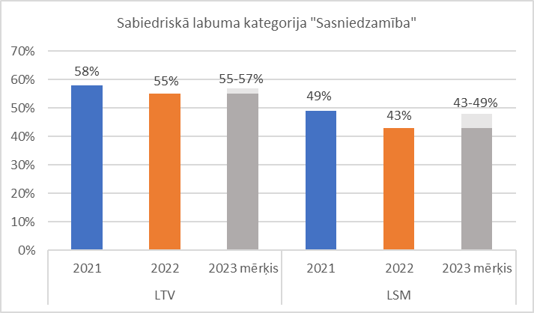

*1.attēls. Sabiedrisko mediju sabiedriskā labuma iedzīvotāju pētījums Andris Saulītis PhD “Sabiedrisko mediju sabiedriskais labums”, sadaļa “Sasniedzamība” 2022.*

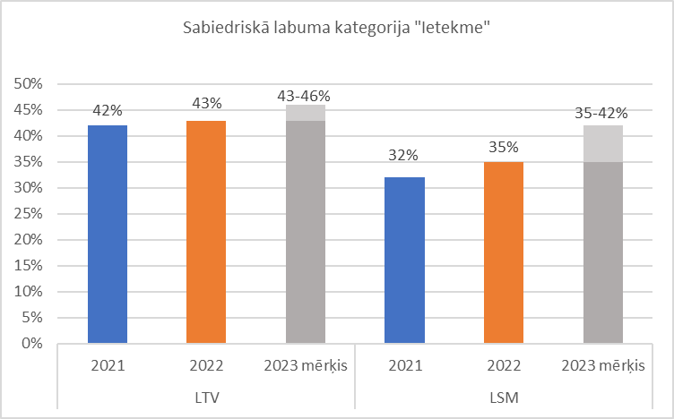

*2.attēls. Sabiedrisko mediju sabiedriskā labuma iedzīvotāju pētījums Andris Saulītis PhD “Sabiedrisko mediju sabiedriskais labums”, sadaļa “Ietekme” 2022.*

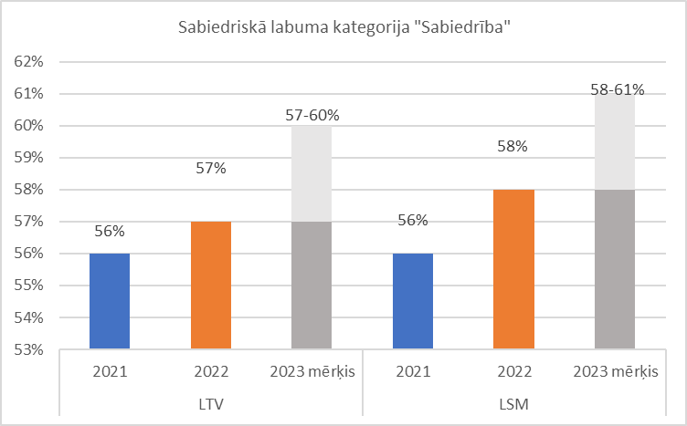

*3.attēls. Sabiedrisko mediju sabiedriskā labuma iedzīvotāju pētījums Andris Saulītis PhD “Sabiedrisko mediju sabiedriskais labums”, sadaļa “Sabiedrība” 2022.*

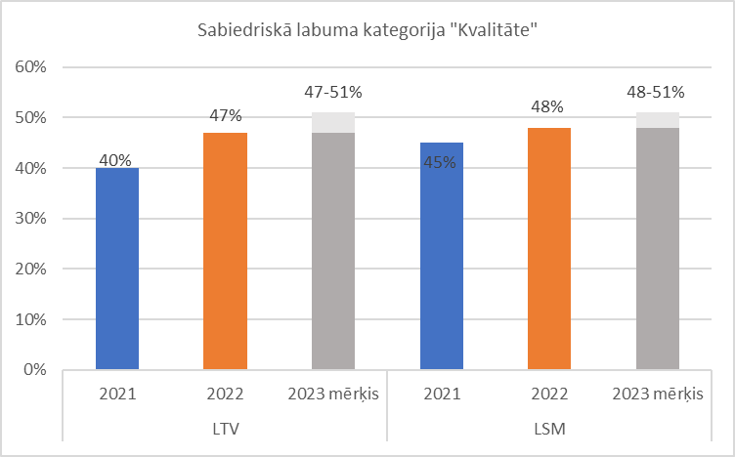

*4.attēls. Sabiedrisko mediju sabiedriskā labuma iedzīvotāju pētījums Andris Saulītis PhD “Sabiedrisko mediju sabiedriskais labums”, sadaļas “Kvalitāte” 2022.*

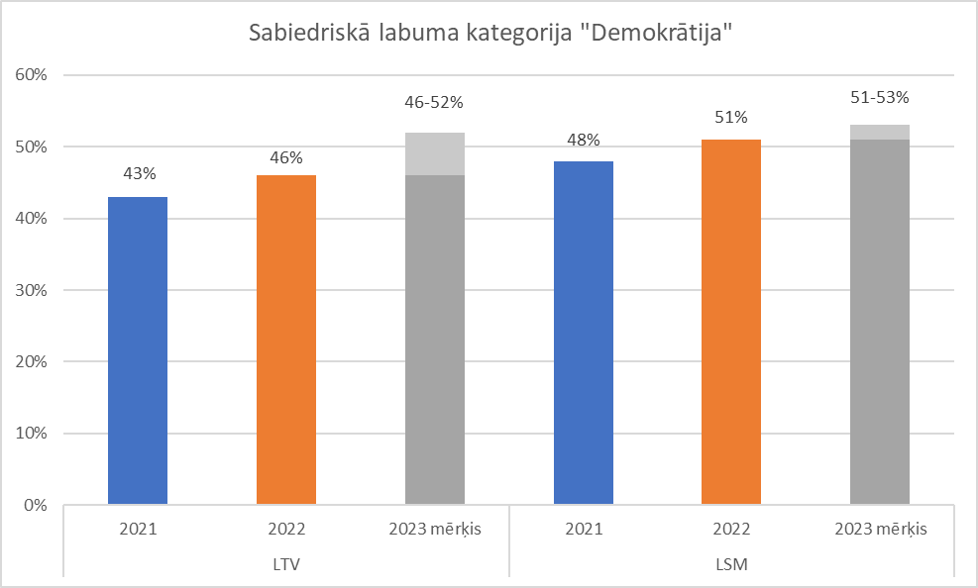

*5.attēls. Sabiedrisko mediju sabiedriskā labuma iedzīvotāju pētījums Andris Saulītis PhD “Sabiedrisko mediju sabiedriskais labums”, sadaļa “Demokrātija” 2022.*

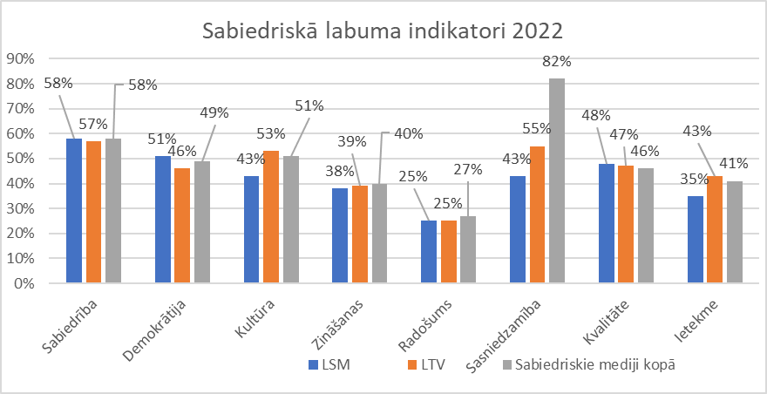

*6.attēls. Sabiedrisko mediju sabiedriskā labuma iedzīvotāju pētījums Andris Saulītis PhD “Sabiedrisko mediju sabiedriskais labums”, sadaļu griezumā 2022.*

Kopumā vērtējot sabiedriskā labuma pētījumu rezultātus jāatzīmē tādu iepriekš neparedzētu ārējo faktoru ietekme kā COVID-19 pandēmija un Krievijas izraisītais karš Ukrainā.

### Neatkarīgo producentu veidotais saturs

Satura veidošanā LTV sadarbojas arī ar neatkarīgo producentu nozari – tā ir būtiska, radot sabiedrisko labumu – ne vien dažādojot saturisko piedāvājumu, bagātinot Latvijas auditorijai pieejamā audiovizuālā satura klāstu, bet būtiski stiprinot kopējo nozares kapacitāti, tādējādi veicinot Latvijas kino un televīzijas producentu starptautisko konkurētspēju.

2022. gadā neatkarīgo producentu veidotais saturs abos LTV lineārās televīzijas kanālos kopumā sasniedza 2 947 raidstundas, jeb 17% no kopējā LTV raidapjoma, tostarp 1 421 raidstundas, jeb 8% no kopējā oriģinālsatura bija 2022. gada satura projekti, kas galvenokārt tika veidoti tādos satura žanros kā vērtību orientējošie, kultūras, reliģijas un bērnu un jauniešu programmas. Arī turpmāk LTV plāno piesaistīt neatkarīgo producentu pakalpojumus kvalitatīva un daudzveidīga satura vienību izveides vajadzību nodrošināšanai ar mērķi sasniegt vismaz 10% no kopējā oriģinālsatura apjoma.

Sadarbība ar neatkarīgajiem producentiem balstās uz konkrētu raidījumu projektu/ideju pieteikumu izvērtēšanas un pasūtīšanas principa. Tas ir atvērts un nepārtraukts LTV satura redaktoru veikts ikgadējs satura atlases un izvērtēšanas process. Projektus iekļaušanai LTV saturiskajā piedāvājumā var iesniegt jebkurā laikā. LTV uzdevums ir nodrošināt caurskatāmu un pamatotu izvērtēšanas procedūru. LTV ikgadēji organizē konkursus. 2019. gadā LTV izstrādājusi jaunu nolikumu, kas kardināli uzlabo konkursa pieteikumu iesniegšanas un izvērtēšanas procesu. Tas nosaka neatkarīgo producentu projektu iesniegšanas kārtību, izvērtēšanas secību un kritērijus.

Satura pasūtīšanas kritēriji iekļaušanai LTV saturiskajā piedāvājumā ir līdzvērtīgi attiecināmi gan uz LTV veidotajiem raidījumiem, gan uz neatkarīgo producentu pieteikumiem. Pamata kritēriji ir atbilstība sabiedriskā medija misijai un vērtībām, sabiedriskā pasūtījuma prioritātēm, Padomes apstiprinātajam gada plānam, kā arī projekta tēmas aktualitāte, idejas oriģinalitāte, potenciāls auditorijas piesaistīšanai un radošās komandas kapacitāte, arī ievērojot finansiālo pamatotību.

### Kanālu satura raksturojums

Tehnoloģiju attīstība ir būtiski ietekmējusi sabiedrības paradumus satura patēriņa ziņā. Tas sekmējis arī LTV satura izplatīšanas kanālu attīstību un strukturālas izmaiņas, palielinoties interneta platformu nozīmei. Līdz ar to arī izvēloties satura izplatīšanas kanālu, LTV ņem vērā atbilstošās auditorijas satura patēriņa paradumus.

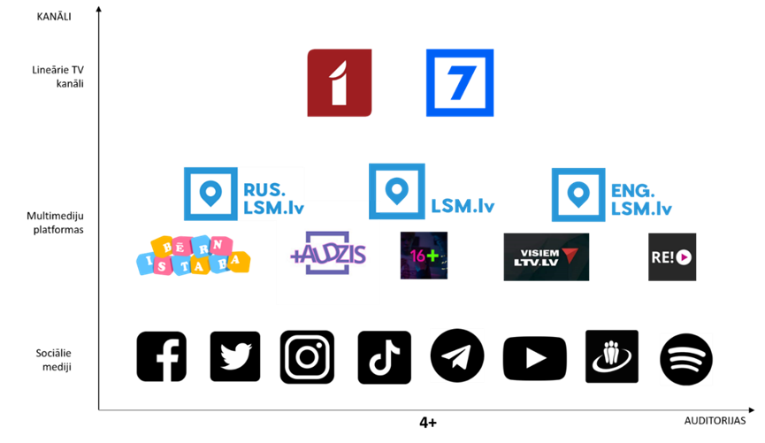

*7.attēls LTV kanālu un auditoriju portfelis*

### Lineārie TV kanāli

Esošais LTV kanālu pozicionējums veidots tā, lai ar sabiedriskās televīzijas rīcībā esošajiem diviem nacionāliem lineārās TV kanāliem pēc iespējas efektīvāk sasniegtu Latvijas mērķa auditorijas.

Lineārās TV kanālu profils

|  |  |  |
| --- | --- | --- |
|  | **LTV1** | **LTV7** |
| **Auditorija** | 4 + | 35-65+ |
| **Vecuma fokuss** | 35 – 64 | 35 – 44; 45 – 65+ |
| **Pozicionējums** | Plaša satura kanāls visai ģimenei | Dzīvesstila un sporta kanāls |
| **Apraides platformas** | Visas (zemes apraide, IPTV, kabeļi, WEBTV) | Visas (zemes apraide, IPTV, kabeļi, WEBTV) |
| **Satura mērķis** | Informēta, integrēta, ar nacionālajām vērtībām vienota sabiedrība. Ceļ iedzīvotāju pašapziņu un lepnumu par Latvijas valsti, labi informē, ietekmē procesus, zinošs, palīdz izglītoties un attīstīties, viedokļu daudzveidība | Inteliģenti, veselīgi, spējīgi un aktīva dzīvesveida cilvēki |
| **Zīmola personība** | Draudzīgs, zinošs, taisnīgs, patiess, objektīvs | Dinamisks, radošs, izaicinošs, draudzīgs, izklaidē |
| **Satura pozicionējums** | DZĪVOT LĪDZI LATVIJAI UN PASAULEI! | REDZĒT PLAŠĀK, DOMĀT PLAŠĀK, DZĪVOT PLAŠĀK! |
| **Galvenie satura žanri** | Ziņas, analītika, diskusijas, intervijas, kultūras raidījumi, dokumentālās filmas, mākslas filmas un seriāli, kvalitatīva izklaide | Redzesloku paplašinoši raidījumi – daba, ceļojumi, ekspedīcijas u.c. Sporta pārraides un analītika, ekstrēmie sporta veidi. Izklaidējoši raidījumi dažādām interesēm un hobijiem, mūsdienu mūzika. Kvalitatīvas ārvalstu filmas un seriāli |
| **Oriģinālsaturs vidēji vienā dienā** | ~ 4 h | ~ 2 h |
| **Raidlaiks kalendārā gada ietvaros (365 dienas)** | 8760 h | 8760 h |

|  |  |
| --- | --- |
|  | **VISIEMLTV.lv** |
| **Auditorija** | Latvijas valstspiederīgie |
| **Vecuma fokuss** | 20 + |
| **Pozicionējums** | Lineārā̄ TV vietne Latvijas diasporai, kas vēlas skatīties LTV oriģinālsaturs un uzturēt mediju saikni ar Latviju bez ģeogrāfiskiem ierobežojumiem. |
| **Apraides platformas** | WEB TV |
| **Satura mērķis** | LTV1 un LTV7 oriģinālsatura pieejamība Latvijas valstspiederīgajiem pasaulē |
| **Zīmola personība** | Nacionāls, oriģināls, pieejams |
| **Satura pozicionējums** | *Atbilstošs LTV1 un LTV7 oriģinālsatura pozicionējumam |
| **Galvenie satura žanri** | LTV1 un LTV7 oriģinālsaturs un arhīva materiāli. Ziņu un informatīvi analītiskie raidījumi tiešraidē. Īpašās pārraides tiešraidē |
| **Oriģinālsaturs vidēji vienā dienā** | 24/7. 100 % LTV1 un LTV7 oriģinālsaturs, arhīvs (ar atbilstošām autortiesībām) |
| **Raidlaiks kalendārā gada ietvaros (365 dienas)** | 8760 h |

### Lineāro TV kanālu satura pieejamība

LTV kā sabiedriskais medijs saglabās ar EPL likumu noteiktās *must carry* (obligāta apraide TV operatoru platformās) tiesības dažādās platformās, tostarp sabiedriska medija saturu Latvijas un citu valstu interneta platformās. Ņemot vērā *must carry* regulējumu, LTV1 un LTV7 ir pieejams visos Latvijas zemes apraides, interaktīvās TV (*IPTV/OTT*) un interneta TV, kabeļtelevīziju, satelīttelevīziju un mobilo operatoru tīklos, TV platformās un TV programmu piedāvājumos. LTV ir svarīgi nodrošināt TV kanālu pirmās numerācijas vietas *must carry* TV operatoru programmu piedāvājumos (paketēs).

LTV oriģinālsaturu izplata primāri savās multimediju platformās (gan tiešraides, gan arhīva materiālus), tomēr ir un būs izņēmumi, kad LTV arhīva ieraksti (nākotnē arī oriģinālraidījumu pirmizrādes, tiešraides) var tikt izplatīti citos Latvijas komerciālajos un nekomerciālos interneta portālos (piemēram [*www.DIVA.lv*](http://www.diva.lv/), ES līdzfinansējuma un sadarbības projekts ar Kultūras Informāciju Sistēmu Centru).

Nākotnē LTV izskatīs iespējas oriģinālsaturu izplatīt arī Latvijas un starptautiskās interneta TV komercplatformās (piemēram, *Netflix*, *Amazon TV*).

Jāņem vērā, ka LTV raidījumus (īpaši ziņas un analītiskos raidījumus) bieži vien pārpublicē citi Latvijas interneta mediji, tāpēc LTV sekos līdzi autortiesību likumisko prasību ievērošanai. LTV turpinās kontrolēt sava satura izplatīšanu legālos Latvijas interneta kanālos, lai kontrolētu satura kvalitāti, sasniedzamo auditoriju, satura licenču atbilstību autortiesību līgumiem un mārketinga aktivitāšu efektivitāti.

### Multimediju platformas

|  |  |  |  |
| --- | --- | --- | --- |
|  | **LSM.lv** | **REplay.lv** | **rus.LSM.lv** |
| **Auditorija** | 25 + | 4 + | 25-65 |
| **Pozicionējums** | Uzticamas ziņas | LTV un LR raidījumu arhīvs, tiešraides | Krievu un citas mazākumtautību valodas |
| **Valodas** | Latviešu, krievu, angļu | Latviešu un krievu | Sabiedrisko mediju (LTV, LR, LSM) vienotais ziņu un aktuālās informācijas saturs mazākumtautībām |
| **Apraides platformas** | WEB, sociālie mediji, tiešās saziņas vietnes (mobile) | WEB, sociālie mediji | WEB TV, sociālie mediji |
| **Satura mērķis** | Kļūt par ietekmīgāko interneta mediju un satura daudzveidības līderi Latvijā | Palielināt LTV un LR sasniegtās auditorijas internetā | Informēt, veicināt kritisko domāšanu un piederības sajūtu Latvijai un Eiropas demokrātiskajām vērtībām |
| **Zīmola personība** | Jaunrade, uzticamība, izcilība | Viss ēters ir te | Godīgs, atklāts, dzīvespriecīgs, gudrs |
| **Satura pozicionējums** | Uzticams oriģinālā, LTV un LR, un informatīvi analītiskā satura avots internetā | LTV un LR satura arhīvs un pieprasītas LTV un LR tiešraides | SATIKŠANĀS VIETA Vieta, kur mazākumtautības ierauga sevi un savu Latviju, satiek citus Latvijai piederīgos un iepazīst Eiropas un pasaules kultūru daudzveidību |
| **Galvenie satura žanri** | Ziņas, Analītika, Kultūra, Sports, Dzīve & stils | LTV1, LTV7 un Visiem LTV raidījumi, LR1, LR2, LR3, LR4, LR5, LR6 raidījumi. Ziņas, Dokumentālie, Ikdienai, Sports, Izklaide, Bērniem, Kultūra, Filmas, Seriāli, Sabiedrisko mediju saturs mazākumtautībām. | Ziņas (t.sk. sporta un laika)  Video blogi  Skaidrojošie video  Pētniecība un analītika  Reportāžas no Latvijas reģioniem  Kultūras procesu analīze  Dzīvesstila saturs  Diskusijas un intervijas no platformas multimediju studijas  Dokumentālās filmas  Multimediju raidījumi no LR multimediju studijas  Kopienas un lietotāju radīts saturs  Tiešraides no notikumu vietām |
| **Jaunu satura vienību skaits dienā (2022)** | Latviski ~60. Krieviski ~20. Angliski ~10. Kopā līdz 100 ziņas, multimediju informācijas vienības | 100% LTV un LR raidījumu arhīvs[1] | ~7 digitālā satura vienības dienā |

|  |  |  |  |
| --- | --- | --- | --- |
|  | **LSM Bērnistaba.lv** | **Pusaudžu multimediju platforma +AUDZIS** | **Jauniešu multimediju platforma 16+** |
| **Auditorija**  **Vecuma fokuss** | Līdz 6 gadu vecumam | 9-14 gadus veci pusaudži | Skolēni un studenti  14-19 un 20-25 |
| **Valodas** | Latviešu | Latviešu | Latviešu |
| **Pozicionējums** | Droša vietne, kas informatīvi izklaidējošā un attīstošā veidā rada piesaisti sabiedriskajiem medijiem un to vērtībām | Saturs pusaudžiem dažādās formās un žanros, ņemot vērā pusaudžu aktuālās intereses. Iespēja atrast pašam sev būtiskas un lietas, ka veicina pilnvērtīgu izaugsmi | Platforma ar jauniešiem aktuālu saturu: auditorijai svarīgas tēmas, speciāli veidoti oriģinālseriāli, kā arī iespēja iesaistīties jauniešu veidotā tiešraides saturā |
| **Apraides platformas** | WEB, sociālie mediji | Sociālie mediji (VOD, live), LTV lineārā apraide, LSM, YouTube, TikTok | sociālie mediji (VOD, live), REplay.lv, YouTube, TikTok |
| **Satura mērķis** | Iesaistīt, izglītot un izklaidēt bērnus pirmsskolas vecumā drošā un digitāli attīstītā vidē | Veicināt veselīgas, daudzpusīgas, laimīgas un izglītotas auditorijas veidošanos | Dažādu tēmu, žanru un formu saturs, kā arī tiešraides saturs ar mērķauditorijas iesaisti |
| **Zīmola personība** | Jauns, ziņkārīgs, aktīvs, priecīgs | Jauns, ziņkārīgs, aizrautīgs, drosmīgs, empātisks | Jauns, sociāli aktīvs, oriģināls, neatkarīgs, zinošs, empātisks |
| **Satura pozicionējums** | Drošs, radošs un uzticams satura avots | Izglītojošs, izzinošs, izklaidējošs, drošs, uzticams avots, kas veicina jaunradi un izpratni par sevi un pasauli | Izklaidējošs, dinamisks, uzticams, apvārsni paplašinošs, aizraujošs avots, kas ļauj plašāk iepazīt pasauli, un atrast savu vietu tajā |
| **Galvenie satura žanri** | Filmas un animācijas  Pasakas  Spēles  Mediju lietošanas spēles | Video, audio, spēles, teksts, foto, iesaiste | Aktualitātes  Personības  Dzīvesstils  Zināšanas  Izklaide  Spēles |
| **Oriģinālstundu (vai satura vienību skaits) skaits dienā (2022)** | 4 digitālā satura vienības dienā | Vismaz 10 oriģinālsatura vienības gadā dažādās platformās | ~ 20 satura vienības gadā dažādās platformās, vismaz 2 pasākumi tiešsaistē |

LTV savus multimediālos projektus realizē lielākoties interneta vietnē LSM.LV un trešo pušu sociālo mediju platformās. Platformai ir vairāki apakšzīmoli, tostarp eng.lsm.lv, rus.lsm.lv. Multimediju platformas darbība un attīstība notiek atbilstoši LTV 2019. gadā izstrādātajai Digitālo kanālu attīstības stratēģijai un rīcības plānam, kas 2023. gadā tiks papildināts.

LTV auditorijas interneta vidē primāri sasniedz ar LSM zīmolu, nepieciešamības gadījumā veido jaunus nišas segmentu zīmolus un kanālus:

Saskaņā ar tirgus izpētes kompānijas *Gemius*  pētījumiem, 2022. gada pirmajos astoņos mēnešos Latvijas interneta ziņu portālu vidū LSM.lv ir ierindojies starp *Top10* apmeklētākajiem, ko šajā laika posmā vidēji apmeklēja vairāk kā 655 000 lietotāju. LSM attīstības tendence liecina, ka sabiedrisko mediju kopējais saturs interneta vidē ir labi pieprasīts, kā arī to, ka lineārās TV saturs, unikāli TV raidījumi (tiešraides un arhīvi) papildus ir jāpiedāvā interneta platformās, pielāgojot to formu interneta mediju lietošanas paradumiem. Papildus jāpiebilst, ka 2022. gada oktobrī LSM.lv portālā tika ieviesta jauna sīkdatņu reģistrācijas piekrišanas izvēlne, kas būtiski ietekmēja lietotāju uzskaiti, proti, līdz desmit procentiem lietotāju nepiekrīt savu datu iekļaušanai statistikas uzskaites vajadzībām, kas tādējādi samazina vietnes apmeklējuma oficiāli reģistrējamo apmeklējuma statistiku. Citi Latvijas interneta portāli šo sīkdatņu reģistrācijas izvēlni ir uzsākuši ieviest tikai 2023. gadā, tādejādi mākslīgi izveidojot apmeklētības datu priekšrocības.

*\*-digitālo multimediju kanālu zīmoli un domēni tiks definēti Digitālās stratēģijas ieviešanas gaitā.*

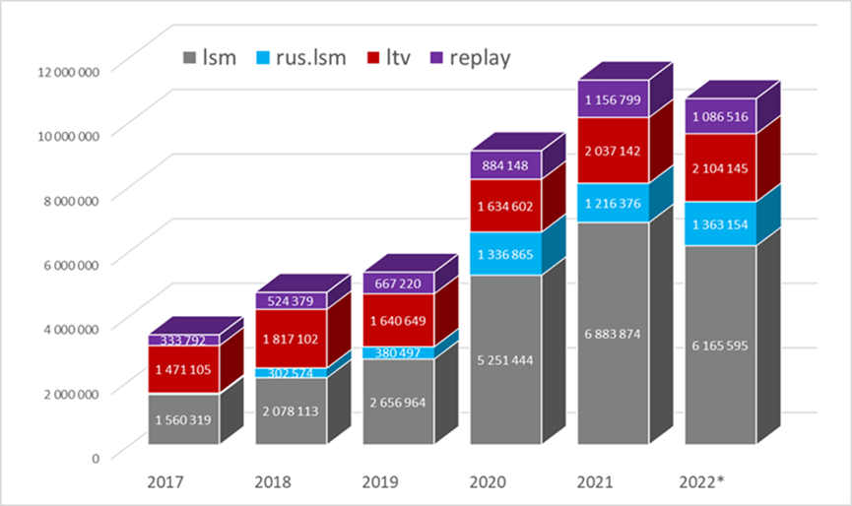

*8.attēls LSM.lv auditorijas dalījums vidēji mēnesī. Unique page views (‘000). Google analytics*

LTV turpina ieviest digitālo kanālu stratēģiju, kas paredz definēt konkrētu kanālu zīmolu* un satura portfeli katram kanālam. Atbilstoši digitālās attīstības stratēģijas uzstādījumiem tiek izstrādāta detalizēta šo kanālu (IKT platformu nākotnes arhitektūra, satura izveides procesi, aktivitāšu, investīciju un uzturēšanas plāns.

Neatkarīgi no digitālajā stratēģijā nosprausto uzdevumu kopuma LTV turpinās uzturēt LTV.LV arī kā korporatīvās informācijas vizītkarti, kas kalpotu korporatīvās informācijas vajadzībām (iepirkumi, konkursi, sadarbības partneri, sabiedrība, darbinieki).

### Sociālie mediji

Ņemot vērā faktu, ka Latvijas auditorijas (latviešu un mazākumtautību) arvien biežāk mediju patēriņa laiku pavada dažādos Latvijas un starptautiskos sociālajos medijos, platformās, LTV savus multimediju kanālus un TV raidījumus aktīvi izplata arī ar sociālo mediju kanālu starpniecību. Sociālie mediji kalpo gan TV raidījumu pašreklāmai, gan arī kā tiešsaistes satura izplatīšanas rīki konkrētai mērķauditorijai. LTV saviem kanāliem uzturēt kontus daudzās sociālo mediju platformās, tostarp *Facebook*, *Twitter*, *Draugiem.lv*, *YouTube*, *Instagram*, *Snapchat*, *Pinterest, Vkontakte, Tik Tok u.c.*. Dažiem TV raidījumiem var tikt veidoti individuālie konti. Tālāk raidījumu grupu kontu konceptuāls dalījums sociālajos medijos.

|  |  |
| --- | --- |
| Raidījumu grupas | Sociālo mediju platformas |
| Ziņu raidījumi | Facebook, Twitter, YouTube, Instagram, Draugiem.lv, Vkontakte, TikTok |
| Kultūras raidījumi | Facebook, Twitter, YouTube, Instagram |
| Bērnu, izglītojošie un zinātnes raidījumi | Facebook, YouTube, Instagram, Snapchat, TikTok, Pinterest |
| Dokumentālie raidījumi | Facebook, Twitter, YouTube, Instagram |
| Izklaides raidījumi | Facebook, YouTube, Instagram, Pinterest, TikTok |
| Sporta raidījumi | Facebook, Twitter, YouTube, Instagram |

*9.attēls Raidījumu grupu konceptuāls dalījums sociālo mediju kanālu izmantošanai*

LTV satura redakciju vadītāji ir atbildīgi par auditorijām atbilstošo sociālo mediju izvēli, kontu atvēršanu, uzturēšanu vai slēgšanu. Ņemot vērā, ka mediju saturu arvien vairāk patērē mobilajos telefonos un planšetdatoros, LTV turpinās attīstīt arī multimediju mobilās aplikācijas. Patlaban ir izveidotas šādas LSM.lv mobilās lietotnes: LSM ziņu lietotne un RE! *Android* un *Ios* vidēs; ziņu robotprogrammatūra (*news bot*) lietotnē *Telegram* vai *WhatsApp*. LTV turpinās sekot līdzi tehnoloģiskiem jaunievedumiem un integrēt saturu tajos, piemēram, *instant articles, FB video, FB live, WhatsApp broadcast lists, Messenger chatbots* u. c.

Plānojot jaunus satura kanālus, LTV ņem vērā tendences par lineārās TV auditoriju grupu migrēšanu uz dažādām mobilajām, interaktīvajām TV (*VoD*) un interneta platformām, kas nozīmē, ka mediju tehnoloģiju un auditoriju skatījuma paradumu attīstības tendences uzliek LTV par pienākumu attīstīt jaunus multimediju kanālus un platformas, kuras primāri pieejami interneta vidē. Tāpat ne mazāka ietekme auditoriju uzrunāšanai ir satura izplatīšanai dažādos sociālos mediju kanālos.

### 

### Sabiedrības iesaiste

LSM.lv interneta platforma nodrošina sabiedrības līdzdalību satura veidošanā gan ar komentāru sadaļām pie publicētajiem rakstiem, gan ar interaktīvas iesaistes aktivitātēm. Sociālajos medijos auditorijas iesaisti nodrošina šo platformu piedāvātās interaktivitātes iespējas – gan dalīšanās ar publicēto saturu (*share*), gan savas attieksmes parādīšana (*likes*), gan sava viedokļa paušana pie publicētā materiāla. Vienlaicīgi jāatzīmē, ka redakciju vadībai gadījumos, kad kādas platformas komentēšanas sadaļā tiek konstatēti naida runas, vispārēju un ar morāles vai ētikas normām klaji pretrunā esoša vai cilvēka cieņu aizskarošas satura publicēšanas gadījumi, ir piešķirtas pilnvaras veikt šādu publikāciju dzēšanu vai arī īslaicīgi liegt komentēšanas iespējas platformā.

LTV sekretariāts regulāri saņem skatītāju ieteikumus un rekomendācijas par LTV raidījumu saturu. Šīs vēstules un telefona sarunas tiek reģistrētas, tajās paustās vēlmes un rekomendācijas nodotas LTV redakcijām.

LTV ikgadējo mārketinga komunikāciju plānu un budžetu sadarbībā ar satura redakcijām izstrādā LTV mārketinga daļa. LTV turpina sadarbību ar LR, nodrošinot mārketinga komunikāciju kopīgos satura un sociālās atbildības projektos.

### Ieņēmumu modelis

LTV ieņēmumu struktūru kopš LTV, sākot ar 2021. gadu, nekonkurē reklāmas tirgū, būtiskāko apjoma daļu veido valsts budžeta dotācija, kuras summa svārstās 95% robežās no kopējā LTV ieņēmumu kopapjoma. Ilgtspējīga finanšu plāna izstrādi būtiski apgrūtina LTV tieša atkarība no valsts ikgadējā budžeta plānošanas cikliskuma, saskaņā ar kuru nākamajam gadam paredzētās kopējās valsts budžeta dotācijas apmēri ir zināmi ātrākais tekošā gada 3. ceturkšņa nogalē, kad tiek saskaņoti starpinstitucionāli finansējuma apjomu un to pamatojumu jautājumi, lai gala lēmumu sagaidītu līdz ar Saeimas balsojumu, apstiprinot likumu par ikgadējo valsts budžetu.

LTV darbības nodrošināšanai finansējums veidojas no vairākām valsts budžeta programmām:

* Valsts budžeta dotācija sabiedriskā pasūtījuma īstenošanai, turklāt tā nedrīkst būt mazāka par iepriekšējā gadā piešķirto;
* “Prioritārie pasākumi” valsts budžeta finansējuma ietvaros piešķirtais papildus finansējums;
* Valsts budžeta programmas “Līdzekļi neparedzētiem gadījumiem” finansējuma;
* Valsts budžeta finansējums, kas piešķirts apropriācijas kārtības ietvaros.

Pārējās apjomu ziņā savstarpēji līdzvērtīgas ieņēmumu daļas ir saimnieciskās darbības ieņēmumi (nekustamā īpašuma izīrēšana), saņemtie ziedojumi vai dāvinājumi un ieņēmumi no producēšanas pakalpojumu sniegšanas.

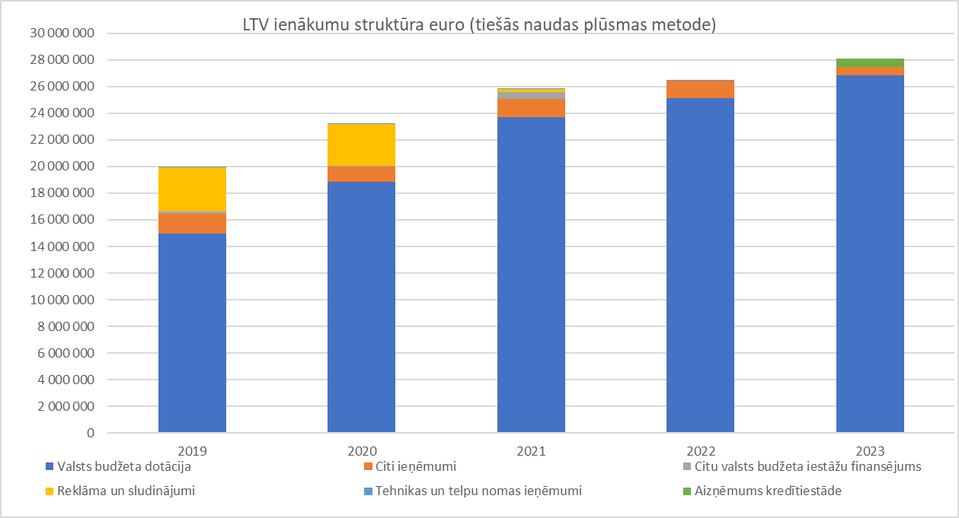

*10.attēls, LTV ienākumu struktūra ( tiešās naudas plūsmas metode).*

Pašreizējais Latvijas sabiedrisko mediju finansējuma modelis pretēji Eiropas Parlamenta un Eiropas Padomes rekomendācijām nenodrošina to pastāvīgu, prognozējamu un neatkarīgu finansējumu.

LTV finanšu pārvaldības prioritātes:

* + stratēģiska prioritāro pasākumu un tiem atbilstoši nepieciešamā finansējuma noteikšana sabiedriskā pasūtījuma īstenošanai;
  + pašu komercdarbības ienākumu administrēšana;
  + satura izveides un medija darbības efektivitātes monitorings;
  + ēkas un tehnoloģiju uzturēšanas un atjaunošanas kapitālieguldījumu administrēšana;
  + finanšu plānošanas un kontroles efektivitātes uzlabošana (tostarp uzlaboti pārskati par sabiedriskā pasūtījuma izpildi).

Vadoties no ilgtspējīgas attīstības apsvērumiem, LTV valsts budžeta kompensācijas apjoms konceptuāli būtu jāindeksē vismaz reizi trīs gados, turklāt indeksētās summas būtu jāapstiprina savlaicīgi - vismaz 2-3 gadus pirms finansēšanas perioda sākuma, saskaņā ar Latvijas 3 gadu kumulatīvo IKP vai patēriņa cenu indeksa rādītāju.

Saskaņā ar *EBU* 2021. gada pētījumu (48 valstīs) vidēji viena sabiedriskā medija budžets veido 0,16% no attiecīgās valsts IKP. 2021. gada EBU pētījumā Latvijas sabiedrisko mediju gada budžeta rādītāji tos ierindo 9. vietā no beigām.

9.attēlā redzami *EBU* 2021. gada salīdzinošie dati, kas parāda, ka Latvijas sabiedriskie mediji ir starp Eiropas vismazāk finansētajiem medijiem Eiropā.

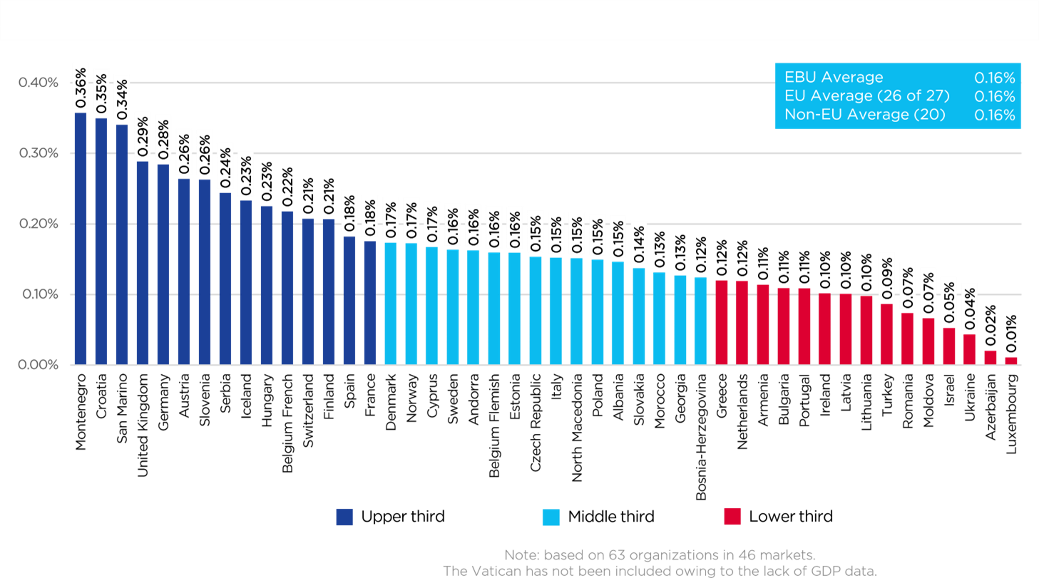

*11.attēls Avots: EBU - Funding of Public Service Media, 2021*

Saskaņā ar *EBU* 2021. gada datiem Eiropas Savienības ietvaros sabiedrisko mediju finansējums bija vidēji 3,25 *euro* mēnesī uz vienu iedzīvotāju, Latvijā tie bija 1,08 *euro* jeb aptuveni trīs reizes mazāk.

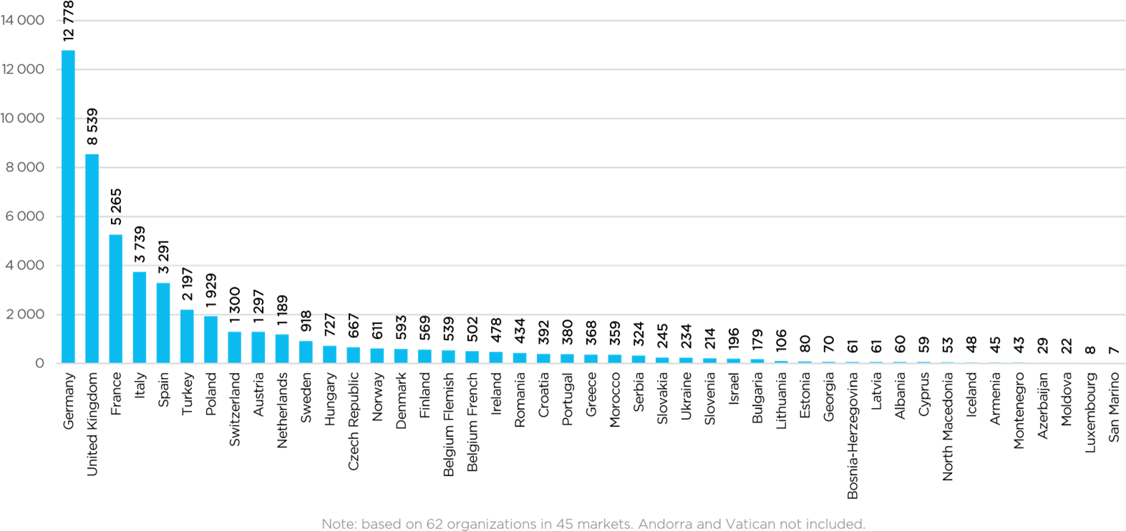

*12.attēls Avots: EBU - Funding of Public Service Media, 2021*

Turklāt situācija īpaši nemainās, ja finansējuma apjomus pārrēķina, pielietojot pirktspējas paritātes korekciju.

2022. gada februārī Padome Saeimas Cilvēktiesību un sabiedrisko lietu komisijā iesniedza SEPL finansēšanas modeļa maiņas koncepciju, saskaņā ar kurā izteiktajām atziņām kā vispiemērotāko finansēšanas modeli Padome piedāvā izmantot sasaisti ar noteiktu nodokļu (Iedzīvotāju Ieņēmumu Nodoklis un Akcīzes nodoklis) ieņēmumiem. Tāpat Padome piedāvā 4 posmu pārmaiņu gaitu minētās ieceres realizēšanai:

* piedāvājuma izvērtēšana, atbilstoša saskaņojumu procedūras pabeigšana ar Eiropas Komisiju, ja nepieciešams, izmaiņu apstiprināšana SEPL likumā un finansēšanas modeļa integrēšana valsts budžetā;
* valsts budžeta finansējuma pakāpeniska palielināšana sākot ar 2023. gadu;
* 2024.gadā izveidot vienotu sabiedrisko mediju;
* 2027. gada janvārī spēkā stājas izvēlētais finansējuma modelis, tādejādi nodrošinot pilnvērtīgu, Eiropas vidējam līmenim atbilstošu valsts budžeta finansējumu.

Sekmīgu sabiedriskā medija finansēšanas modeļa darbību nodrošina vairāki finansējuma pārvaldības principi: konsekventums (tiesiskās paļāvības principa darbības nodrošināšana), stabilitāte, adekvātums, politiskā neatkarība, taisnīgums un tiesiskums, pamatotība, caurspīdīgums un saprotama uzskaite.

LTV finanšu pārvaldības mērķos neietilpst peļņas maksimizēšanas uzdevums. Finanšu plāna un tā izpildes pamata uzdevums ir nodrošināt pietiekamu finanšu stabilitāti, maksātspēju, atbilstošu likviditāti un darbības prognozējamību.

LTV darbojas atbilstoši ES Audiovizuālo mediju pakalpojumu direktīvai un *EBU* vadlīnijām. 2009. gadā Eiropas Komisija izdeva paziņojumu Nr. 2009/C 257/01 par valsts atbalsta noteikumu piemērošanu sabiedriskajai apraidei, kura 72. punktā ir noteikts, ka sabiedrisko pakalpojumu raidorganizācijas bieži vien nav orientētas uz peļņu un gadījumos, ja tiek gūta samērīga peļņa, to nav pamata iekļaut kompensācijā par sabiedrisko pakalpojumu izpildi.

Savukārt EK paziņojuma 73. punktā ir teikts, ka raidorganizācijām būtu vēlams uzturēt 10% gada budžeta rezerves, lai novērstu izmaksu un ienākumu svārstību riskus.

LTV finanšu plānošanu un kontroli īsteno:

* darbības rezultātus kontrolējot ar tiešās naudas plūsmas metodes rīku (mērķdotāciju un vispārīgo dotāciju izlietojuma naudas plūsmas kontrole);
* darbības rezultātus kontrolējot ar vispārpieņemto vadības atskaišu un gada pārskatu starpniecību, kas sagatavoti atbilstoši apgrozījuma izmaksu metodei.

Plānojot LTV budžetu vidējā termiņā, jārēķinās ar šādiem finanšu riskiem:

* grūti prognozējami starptautisko pārraižu licenču inflācijas riski, kas nemainīga satura izveides budžeta gadījumā būtiski ietekmē raidījumu tematisko sadalījumu;
* sarežģīti prognozējami liela apjoma publisko iepirkumu rezultāti nereti piespiež LTV vai nu atteikties no tehnoloģiskās attīstības projekta realizēšanas, vai būtiski koriģēt iepriekš apstiprināto plānu īstenošanu, samazinot citiem operatīvās darbības un ieguldījumiem piešķirtā finansējuma apjomus;
* satura izveides procesa specifika bieži paredz liela apjoma tūlītēju investīciju izmantošanu gadījumos, ja pastāv nepieciešamība veikt kardinālu satura izveides veiktspējas uzlabošanu vai pat atjaunošanu;
* bez skaidras un paredzamas valsts budžeta finansējuma dinamikas LTV darbība tiek pakļauta stagnācijas un darbības nepārtrauktību apdraudošiem riskiem;
* neveicot sistemātisku salīdzinoši liela apjoma ilgtermiņa aktīvu atjaunošanu, LTV var izjust un jau izjūt biežus darbības pārtraukumu draudus, kas rezultējas vēl lielāka apjoma finanšu resursu nepieciešamībā vēlāk (VK 2018. gada atzinums par kapitālieguldījumu apjomu dubultošanu).

### 5. Vides faktoru analīze

### 5.1. Iekšējie faktori

### Pārvaldības un darbības modelis

LTV tiek pārvaldīta trīs līmeņos: stratēģiski (Padome un LTV valde), taktiski (LTV valde un 1. līmeņa LTV struktūrvienību vadītāji) un operatīvi (LTV visu struktūrvienību vadītāji). Padome kā LTV kapitāla daļu turētājs pilda dalībnieku sapulces funkcijas. Atbilstoši Publiskas personas kapitāla daļu un kapitālsabiedrību pārvaldības likuma 65. panta 1. daļai LTV pārvaldi īsteno dalībnieku sapulce (Padome) un valde. Ar valdes locekļiem atbilstoši iepriekš minētā likuma 79.panta 5.daļai Padome slēdz pilnvarojuma līgumus, un atbilstoši 80. pantam valde ir LTV izpildinstitūcija, kas kopīgi vada un pārstāv sabiedrību. Saskaņā ar LTV dalībnieku sapulces lēmumu, LTV valde sastāv no kapitāla daļu turētāja ieceltiem trim valdes locekļiem, kam ir noteiktas pārraudzības un atbildības jomas. Valde var iecelt prokūristus.

LTV pārvaldībā tiek izmantota korporatīvās pārvaldības labā prakse šādās jomās:

* 1. LTV vidēja termiņa darbības stratēģija (mērķi, uzdevumi, *KPI*, aktivitātes);
  2. Vadības un funkcionālais atbildību dalījums (valde, struktūru vadība, vadošie speciālisti);
  3. Satura vienību un kanālu plānošana (sabiedriskais pasūtījums, redakciju plāni);
  4. Finanšu plānošanas un izpildes kontroles sistēma;
  5. Korporatīvā politika dažādās jomās (ētika, korporatīvā sociālā atbildība, sponsorēšana, risku vadība, iepirkumi, komunikācijas un informācijas pārvaldība, sadarbības partneri);
  6. Personāla profesionālās pilnveides politika (vadības kompetences, darba izpilde, atalgojuma principi).

Lai nodrošinātu izvirzīto mērķu un *KPI* sasniegšanu un efektīvu organizācijas darbību, valde apstiprina LTV organizatorisko struktūru, nosakot struktūrvienības un amatus, to pakļautību, atbildības jomas, kā arī veicamās funkcijas un uzdevumus.

LTV organizatoriskā struktūra tiek veidota, balstoties uz šādiem būtiskiem apakš procesiem un funkcijām: vadība; satura plānošana, kanālu vadība; satura izveides redakcijas; neatkarīgs ziņu dienests; tehniskais dienests; atbalsta funkcijas (juristi, grāmatvedība, komunikācija un mārketings). LTV aktuālā struktūra atrodama: [*https://ltv.lsm.lv/lv/par-ltv/struktura/*](https://ltv.lsm.lv/lv/par-ltv/struktura/)

LTV lēmumu pieņemšanas process ir strukturēts un plānveidā vadīts atbilstoši izskatāmā jautājuma būtībai.

|  |  |
| --- | --- |
|  | **Izskatāmo jautājumu loks** |
| 1. Dalībnieku  sapulces | Dalībnieku (Padomes) sapulces nodrošina LTV darbību, un to kompetencē ir jautājumi par LTV ikgadējā sabiedriskā pasūtījuma izstrādi (satura virzieni, apjomi, finansējums), LTV gada budžeta gada pārskata apstiprināšanu, peļņas izlietošanu, valdes ievēlēšanu/atsaukšanu un atlīdzības noteikšanu, prasības celšanu pret valdes locekli, statūtu apstiprināšanu (grozīšanu), pamatkapitāla palielināšanu/samazināšanu, LTV darbības reorganizāciju, LTV vidējā termiņa stratēģijas apstiprināšanu utt. |
| 2. Valdes sēdes | Valde pārstāv un vada visu LTV darbību. Tās kompetencē ir izstrādāt un sagatavot Padomei uz apstiprināšanu LTV vidējā termiņa darbības stratēģiju, LTV sabiedriskā pasūtījuma portfeli, gada pārskatu un priekšlikumus peļņas izlietošanai; iesniegt Padomei uz apstiprināšanu gada budžetu, darba plānu un vadīt saimniecisko darbību apstiprinātās stratēģijas, budžeta un darba plāna ietvaros; pārvaldīt LTV mantu un rīkoties ar tās resursiem atbilstoši normatīvajiem aktiem, LTV statūtiem, valdes, akcionāra lēmumiem un citiem dokumentiem; apstiprināt organizatorisko struktūru un lemt par LTV personāla vadības jautājumiem; pildīt normatīvajos aktos, LTV valdes reglamentā noteiktos pienākumus. |
| 3. Iepirkumu  komisija | Pieņem lēmumus par iepirkuma procedūras organizēšanu, dokumentācijas apstiprināšanu, kā arī atbilstošākā piegādātāja un piedāvājuma izvēli (atbilstoši Publisko iepirkumu likumam). |
| 4. Satura vērtēšanas padome | Izvērtē un pieņem lēmumus par satura un raidījumu profesionālo kvalitāti. Pieņem lēmumus par jauno satura projektu konkursu izsludināšanu, finansējuma sadali starp dažādām redakcijām. Izskata LTV Ētikas un rīcības kodeksa pārkāpumus. |
| 5. Redakcionālā padome | Veic LTV darbības atbilstību Sabiedrisko mediju redakcionālo vadlīniju prasībām. |
| 6.Raidapjoma atbalsta padome | Pieņem lēmumus par LTV atbalstu sociālajām kampaņām, satura nodošanas un citām sabiedrības atbalsta aktivitātēm utml.. |
| 7. LSM.lv padome | Veido LTV un LR valdes, definē LSM un citu kopīgo interneta plaformu un kanālu attīstības ilgtermiņa un īstermiņa mērķus, galvenos uzdevumus un veic to kontroli. Kārtība definēta LTV un LR līgumā par LSM.lv nodrošināšanu. |
| 8. LTV ētikas  padome | Koleģiāla institūcija, kas izskata LTV darbinieku Rīcības un ētikas kodeksa pārkāpumus. |

### Personālvadības politika

LTV personālpolitikas centrā ir LTV darbinieks, kuru raksturo *profesionalitāte* (radošs, veido augstas kvalitātes konkurētspējīgas satura vienības, vērsts uz izaugsmi), *atbildība* (atbildīgs un godīgs, kalpo sabiedrībai), *neatkarība* (rīkojas atklāti, ieklausās citu viedoklī, ar stingru mugurkaulu).

*13. attēls, LTV darbinieku skaita izmaiņas.*

Darbinieku struktūra gan pēc vecuma, gan dzimuma ir samērā sabalansēta. LTV darbinieku dalījums pēc vecuma un dzimuma neuzrāda būtiskas dzimuma nevienlīdzības pazīmes. Jāatzīmē, ka sieviešu īpatsvars būtiski dominē pirmā līmeņa vadītāju/direktoru grupā.

|  |  |
| --- | --- |
|  |  |

*14.attēls ar LTV darbinieku dalījumu pēc dzimuma un vecuma.*

|  |  |
| --- | --- |
|  |  |

*15attēls, LTV darbinieku dalījums pēc dzimuma, vecuma, darba stāža.*

Būtiski ir atzīmēt izteikto darbinieku skaitu, kam darba stāža laiks LTV pārsniedz 20 gadus. Minētais norāda uz augstu lojalitātes pakāpi uzņēmumā. Vienlaicīgi arvien izteiktāka ir jauno darbinieku ienākšana uzņēmumā (darba stāžs mazāks par pieciem gadiem).

Tā kā uzņēmums līdz šim ir strādājis finanšu resursu deficīta apstākļos, kas novedis pie būtiskas atpalicības tehnoloģiju jomā, būtisks izaicinājums ir personāla kvalifikācijas līmeņa celšana atbilstoši prasībām, kādas nepieciešamas mūsdienu informācijas tehnoloģiju risinājumu apkalpošanas nodrošināšanai.

Esošais LTV darbinieku skaits ir sasniedzis satura izveides prasību kapacitātes maksimuma robežas, kas savukārt nozīmē, ka gadījumā būtiska oriģinālsatura apjomu kāpināšana nav iespējama ne tikai neesošas tehnoloģiskās kapacitātes, bet arī personāla kapacitātes deficīta dēļ.

LTV personālvadības jomā fokusējas uz šādiem uzdevumiem:

* piesaistīt augstas kvalifikācijas, konkurētspējīgus nozares žurnālistus un multimediju speciālistus;
* ņemot vērā auditorijas migrāciju no lineārās apraides televīzijas kanāliem uz digitālā satura patēriņa platformām, būtiska ir IKT un ar to saistīto tehnoloģisko risinājumu kompetenču stiprināšana;
* mazināt LTV kopējā atalgojuma līmeņa atpalicību no valsts vidējā atalgojuma līmeņa;
* veicināt darbinieku multimediju kompetenču un kvalifikācijas paaugstināšanu.

Lai šo uzdevumu realizētu, LTV turpinās pilnveidot atalgojuma un motivācijas sistēmu un personāla atlases un piesaistes taktikas.

LTV darbiniekiem reizi gadā tiks nodrošināta iespēja piedalīties vismaz vienās mācībās vai profesionālajā seminārā šādās jomās:

* vispārējā vadītāju profesionālās kompetences stiprināšana;
* TV tehnoloģiju profesionālās kompetences;
* multimediju satura plānošana/izveide/izplatīšana, grafiskais dizains.
* kritisko TV kompetenču aizvietošana, kas var rasties darbaspēka novecošanas un jaunu satura izplatības kanālu veidošanās dēļ (*VoD, SvoD* platformas)

LTV attīstīs šādas kritiskās kompetences:

* interneta satura izveides, izplatīšanas, reklamēšanas vadība un koordinācija, TV satura plānošana internetā, tā integrēšana kopējā satura izveides procesā, tehnisko dienestu vadība, interneta tehnoloģiju kompetence, ētera un satura izveides procesu nodrošināšanas kompetence un satura grafiskās izveides kompetence;
* piederības veidošana, nodrošinot darbinieku ilgtspējīgu iesaistīšanos organizācijas attīstībā

Darba vides, apstākļu un darba rīku nodrošinājums atbilstoši multimediju attīstībai LTV personālvadības politikas dokumenti atrodami: [*https://ltv.lsm.lv/lv/igtspejiga-attistiba/*](https://ltv.lsm.lv/lv/igtspejiga-attistiba/)

### 

### Tehnoloģijas un aktīvi

LTV Tehnoloģiskais parks, kas nepieciešams pamatuzdevumu veikšanai, ir novecojis. LTV tehnoloģiskā parka novecošana ir klajā pretstatā mediju audio vizuālo tehnoloģiju straujai attīstībai.

Latvija būtiski atpaliek no citu Baltijas valstu tehnoloģiskās attīstības TV sektorā. Tehnoloģiju un infrastruktūras pamatlīdzekļu atjaunošanu līdz šim nav izdevies realizēt plānveidīgi, jo finansējuma pieejamība šajā jomā bijusi nevienmērīga un neprognozējama. Tehnoloģiskā veiktspēja (darbības nepārtrauktība) ārkārtas situācijās tikusi nodrošināta finansējumu piesaistot no valsts budžeta programmas “Līdzekļi neparedzētiem gadījumiem”, kā arī atsevišķu projektu finansējuma ietvaros kārtējā gada papildus finansējuma pieprasījumu ietvaros no papildu piešķirtā finansējuma prioritāro pasākumu realizēšanai.

Zemāk atspoguļota LTV satura izveides procesa tehnoloģiskās ķēdes posmu karte.



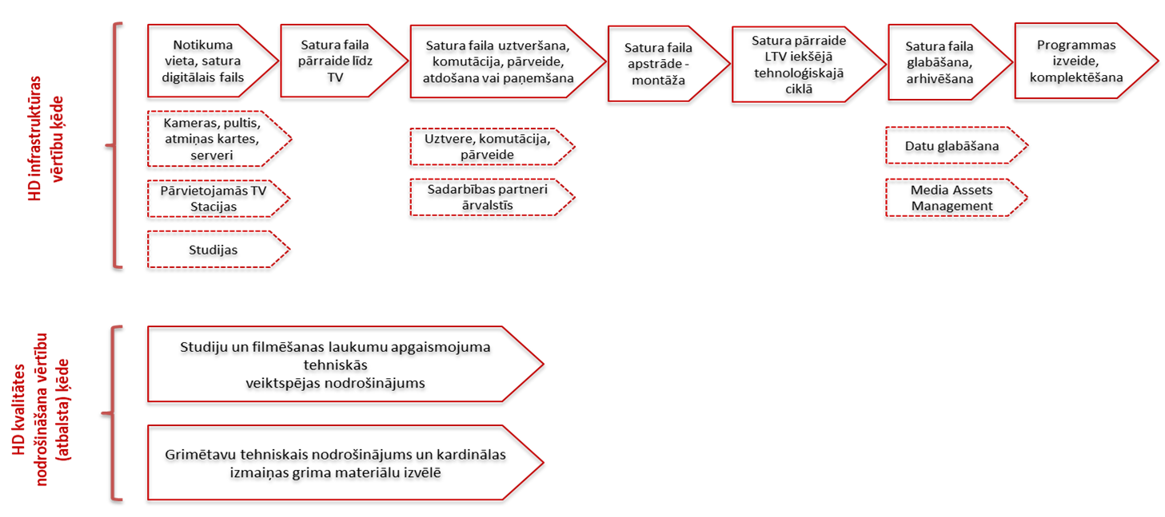

*16.attēls Avots: LTV ražošanas un apraides tehnoloģiskie posmi*

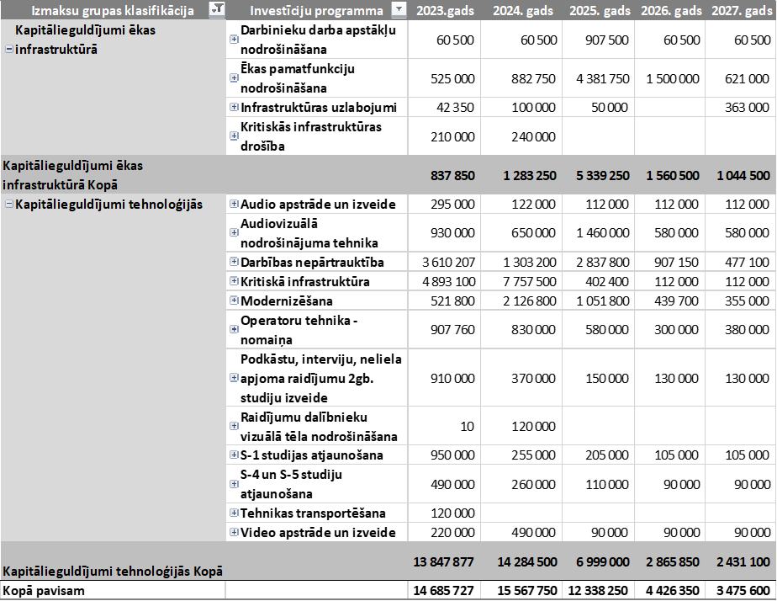

*17.attēls LTV kapitālieguldījumu vajadzību apkopojums.*

Lai nodrošinātu darbības nepārtrauktību, LTV ir veikts nepieciešamo kapitālieguldījumu vajadzību apkopojums. Kā redzams, būtisku finanšu apjomu veido ar darbības nepārtrauktību saistīto ilgtermiņa ieguldījumu sadaļa.

2020. gada nogalē SIA “Corporate Consulting” LTV uzdevumā ir veikusi LTV būtiskās infrastruktūras darbības nepārtrauktības nodrošināšanas izvērtējumu (ekspertīzi). Saskaņā ar ekspertīzes atzinumu kritiski augsta riska pakāpe ir piešķirta sekojošiem ar darbības nepārtrauktību saistītiem procesiem/kristiskās infrastruktūras elementiem:

* ēkas transformatoru stacija: nepieciešamais finansējums ir piesaistīts un transformatoru stacijas nomaiņas projektu plānots pabeigt līdz 2023. gada nogalei;
* ēkas fiziskās drošības nodrošināšana – video novērošana un signalizācija: nepieciešamie uzlabojumi jau veikti un turpmāk tiek plānoti LTV budžeta finansējuma ietvaros;
* uguns drošības sistēma: nepieciešamie uzlabojumi jau veikti un turpmāk tiek plānoti LTV budžeta finansējuma ietvaros;
* PTS fiziskā un morālā novecošana: abu tehnoloģisko vienību vecums (18 un 15 gadi) ir par pamatu, lai LTV jau 2020. gada vidū atzītu par neiespējamu gan nodrošināt MK noteikumu Nr. 508 Kritiskās infrastruktūras, tajā skaitā Eiropas kritiskās infrastruktūras, apzināšanas, drošības pasākumu un darbības nepārtrauktības plānošanas un īstenošanas kārtību” izpildi, gan arī ar pamatotām bažām iesaistītos jebkurā no valstiski svarīgu notikumu fiksācijā vai translācijā. Vienlaicīgi jāatzīmē ka valsts budžeta finansējuma projektā 2023. un 2024. gadiem ir paredzēts papildus finansējums minēto ar darbības nepārtrauktību saistīto risku novēršanai, tas ir, divu jaunu PTS iegādei;

LTV satura izveides vajadzībām Zaķusalas krastmalas ēku kompleksā ir pieejamas 11 studijas, no kurām 3 nodrošina surdo tulka un audio adaptācijas vajadzības, savukārt 8 studijās tiek nodrošinātas audio vizuālā satura ieraksta funkcijas. Ekspluatācijā esošais studiju aprīkojums nereti ir morāli un fiziski novecojis, daudzu ražošanas procesa tehnoloģisko mezglu remonts nav iespējams tirgū neesošu rezerves daļu dēļ. 2017. gadā LTV sāka vienotās studiju režiju kompleksa izveides projektu, pirmās kārtas ietvaros izveidojot kompleksa pamata infrastruktūru (telpu remonts un labiekārtošana), nodrošinot savienojumu ar LTV 2. studiju, kā arī rezerves savienojumu ar LTV 3. studiju. Lai pabeigtu studiju modernizācijas projektu saskaņā ar 2022. gadā veikto publiskā iepirkuma piedāvājumu kopsavilkuma datiem papildu nepieciešami 1,96 miljoni *euro*. 2023. gada sākumā LTV ir uzsākta jaunas tehniskās specifikācijas izstrāde, lai 2024. gada budžeta ietvaros sekmīgi realizētu vienotās studiju režiju kompleksa izveides projektu, kuram valsts budžeta finansējuma ietvaros 2024. gadā ir paredzēts atbilstošs finansējums.

Kopš 2022. gada sākuma LTV nodrošina apraidi augstas izšķirtspējas (HD) formātā.

LTV arī turpmāk ir jāturpina finansējuma nodrošināšana IKT platformu attīstībai, jo video satura fiksēšana un uzglabāšana notiek *HD izšķirtspējas* kvalitātē.

Lai nodrošinātu satura apraidi multimediju platformās, ir nepieciešami būtiski ilgtermiņa ieguldījumi modernā satura vadības sistēmas (MAM) datu apstrādes instrumentā (multikanālu un multiformātu digitālā satura pārvaldības sistēmas, *input*, *storage*, satura pārvaldība, *playout*), kas nozīmē visa TV un *WEB* satura, uzglabāšanas un apraides automatizēšanu ar centralizētas sistēmas palīdzību, būtiski palielinot darbības efektivitāti un satura pieejamības operativitāti. 2022. gadā LTV ir uzsākta MAM projekta realizēšana, kuras ietvaros 2022. gada nogalē ir izsludināts MAM sistēmas iegādes publiskais iepirkums. Plānots, ka MAM sistēmas iegāde tiks pabeigta 2023. gadā.

### Ēkas apsaimniekošana

LTV pieder ēka Zaķusalas krastmalā 33, Rīgā, kas atrodas uz VAS “Valsts nekustamie īpašumi” īpašumā esoša zemes gabala, kuru LTV no īpašnieka iznomā. LTV ēka ir nodota ekspluatācijā 1988. gadā. Ēkas funkcionālā veiktspēja un resursu izmantojamības efektivitāte neatbilst moderna sabiedriskā medija vajadzībām. No ēkas kopējās telpām (~36 000 m2) LTV savām vajadzībām izmanto aptuveni 90% (~32 400 m2). No 21 stāva LTV savām vajadzībām aizņem 8 stāvus.

Izstrādājot tikai LTV un sabiedriskā medija nākotnes funkcijām atbilstošu jaunu biroju, studiju un palīgtelpu plānojumu, kopējā lietderīgo telpu platība varētu būt ~19 000 m2 līdz 23 000 m2.

LTV ēkas apsaimniekošanas izmaksas 2023. gada budžetā :

|  |  |
| --- | --- |
| komunālie pakalpojumi (elektrība, apkure, atkritumi, ūdens, zemes noma | ~1,445 miljoni *euro* |
| apsaimniekošana (apsardze, tehnoloģisko iekārtu uzturēšana, ēkas un telpu uzturēšana) | **~386 tūkstoši *euro*** |
| Kopā | **~ 1,831 miljons *euro*** |
| Izmaksas uz 1 m2 mēnesī | ~4,2 *euro*/m2 |

Šādas ēkas apsaimniekošanas izmaksas ir vērtējamas kā salīdzinoši zemas, jo uzturēšana gadiem notiek pārmērīgas taupības apstākļos.

Papildus jāmin, ka Krievijas izraisītā kara Ukrainā dēļ ir veikta komunālo izmaksu pārvērtēšana. Pieņemot, ka, energoresursu cenas paliek 2022. gada pavasarī konstatētajā līmenī, LTV ir jārēķinās ar papildu 800 000 *euro* izmaksu slogu gadā.

Daļa no ēkas uzturēšanas izmaksām tiek segtas, daļu no LTV brīvajām telpām piedāvājot biroju nomai. 2022. gadā ieņēmumi no telpu nomas un apsaimniekošanas pakalpojumiem bija plānota 473 000 *euro* apmērā. Lai nodrošinātu nomas tirgus tendencēm atbilstošas telpas, ēkas infrastruktūrā nepieciešami regulāri kapitālieguldījumi.

Jau 2017. gadā AS “Inspecta Latvia” veica ēkas tehnisko apsekošanu. Apsekošanas aktā ir secināts, ka ēkas konstrukciju nolietojums ir ~40%, inženierkomunikācijām – ~60% (ūdens piegāde, kanalizācija, apkure, ventilācija, elektroapgāde, ugunsdrošība, lifti), citiem vārdiem sakot, tās ir neapmierinošā stāvoklī. Ēkas nesošo konstrukciju tehniskais stāvoklis vēl ir piemērots tās turpmākai lietošanai ar nosacījumu, ja tiek veikti atjauninājumi. Ir nepieciešama ēkas ārējās fasādes un iekšējās apdares būtiska modernizācija un inženiertīklu rekonstrukcija. Tādējādi tiks nodrošināta ēkas energoefektīva, droša un lietotājiem draudzīga ekspluatāciju. Ja ēka vidējā termiņā netiks pienācīgi atjaunota, var rasties būtiski konstrukciju nestspējas, cilvēku drošības un LTV darbības nepārtrauktības riski.

Ēkas turpmākajai attīstībai ir četri scenāriji:

* 1. pilna rekonstrukcija,
  2. daļēja rekonstrukcija,
  3. kritiskās infrastruktūras uzturēšana,
  4. esošās ēkas atsavināšana un pārcelšanās uz citām telpām.

Pilnas rekonstrukcijas budžets ir plānojams ~50 līdz 75 milj. *euro* apmērā, un tās realizācija jāplāno trīs līdz pieci gadi. Daļēja rekonstrukcija varētu izmaksāt ~20 līdz 35 miljoni *euro*, bet kritiskai uzturēšanai tuvāko trīs gadu laikā ir nepieciešami līdz ~ 7 līdz 10 miljoni *euro*.

Bez tam arī jāņem vērā, ka ēkas pilnas vai daļējas rekonstrukcijas laikā LTV darbība varētu tikt būtiski traucēta. Lai LTV atrastu pagaidu vai jaunas telpas, ir jārēķinās ar LTV TV infrastruktūras darbības specifiku (TV studijas, režijas, datu centri, apraide). Ēkas rekonstrukcijas realizācija būs ļoti sarežģīts projekts, un tās plānošanai būtu nepieciešams piesaistīt pieredzējušus attiecīgo jomu profesionāļus.

Ēkas turpmākajai attīstībai ir nepieciešams stratēģisks ilgtermiņa risinājums.

LTV valde uzskata, ka LTV ēkas ilgtermiņa risinājuma izstrādē jāiesaista MK, FM, KM un VNI, kur valsts pārvaldes vadības līmenī būtu jāizvērtē ēkas turpmākie attīstības scenāriji un jāpieņem lēmumi par šādiem jautājumiem:

* ēkas ilgtermiņa izmantošanas funkcijas un potenciālie īrnieki (tostarp LTV);
* ēkas un zemes īpašumtiesību statuss (LTV kā īpašniece, apsaimniekotāja vai īrniece);
* ēkas pilnas vai daļējas rekonstrukcijas apjoms, finansējuma avoti, realizācijas laiks, pušu atbildība.

Atbilstoši šiem lēmumiem ir iespējams uzsākt kvalitatīvu ēkas ilgtermiņa attīstības un rekonstrukcijas komerciālā un tehniskā projekta izstrādi. Ņemot vērā LTV nākotnes telpu vajadzības un ēkas rekonstrukcijas apjomīgo budžetu, LTV ar savā rīcībā esošo finanšu resursu līdzekļiem šādu apjomīgu nekustamā īpašuma attīstības projektu nespēs īstenot.

Ēkas rekonstrukcijas projekts ir jāsāk ar iesaistīto valsts pārvaldes institūciju atbildības noteikšanu, ēkas un teritorijas attīstības scenāriju izstrādi, ēkas rekonstrukcijas tehnisko scenāriju izstrādi, pilnas vai daļējas rekonstrukcijas tehnisko projektu, būves rekonstrukcijas budžeta, laika plānu un finansējuma modeli un avotiem, piemēram, valsts speciālās dotācijas, aizņēmums valsts kasē vai kredītiestādēs, PPP (publiskā privātā partnerība) modelis vai ES līdzfinansējuma programmu 2021.–2027. gada ietvaros. Ēkas rekonstrukcijas projekta realizācijas laikā pastāv iespēja, ka LTV, būtu jāatrod papildus pagaidu telpas.

Plānojot telpu rekonstrukciju, jāņem vērā, ka LTV plāno vidējā termiņā modernizēt tehnoloģisko infrastruktūru, kas nozīmē, ka efektīvāk būtu ar *HD* satura izveidi, uzglabāšanu un apraidi saistīto jauno IKT infrastruktūru uzstādīt jau renovētās telpās.

LTV ēkas rekonstrukcijas būvprojekta izstrādes izmaksas ir jālēš ~5% no kopējā rekonstrukcijas budžeta. Kā alternatīvs scenārijs tiek vērtēta jaunas ēkas būvniecība abiem sabiedriskajiem medijiem. Tādā gadījumā esošā ēka varētu tikt atsavināta.

Ēkas SVID analīze

|  |  |
| --- | --- |
| Stiprās puses | Vājās puses |
| Veiksmīga ģeogrāfiskās atrašanās vieta – ātra iespēja gan izmantojot divu veidu sabiedrisko transportu (autobuss, trolejbuss), gan citādi nokļūt uz jebkuru pilsēta punktu  Ērtas auto bezmaksas stāvvietas iespējas klientiem  Konkurētspējīgs telpu nomas izmaksu piedāvājums  Bezmaksas auto stāvvietas iespējas darbiniekiem un nomniekiem  Labas iespējas pelnīt ar reklāmas pakalpojumiem uz ēkas jumta, fasādes  Ēkai ir būtiska tirgus vērtība | Morāli un tehnoloģiski novecojis infrastruktūras aprīkojums, kas paaugstina darbības nepārtrauktības riskus  Ēkas infrastruktūra nenodrošina energoefektīvu enerģijas patēriņu  Augsta atkarība no novecojušo tehnoloģiju darbības uzturētājiem  Vājas iespējas panākt būtisku papildus finansējumu ēkas modernizēšanai  Maza cilvēku caurplūde apdraud ēdināšanas uzņēmumu interesi par telpu nomu  Ir telpu vienības, kuras ir jāpārbauda, jāuzlabo un jānodrošina to atbilstība darba drošības un citām normatīvo aktu prasībām pirms katra pasākumu norises vai filmēšanas  Nepietiekoša iekšējā kapacitāte nodrošināt vērienīgus ēkas atjaunošanas projektus  Nepilnīga fiziskās drošības sistēma  Nekustamā īpašuma apsaimniekošana nav LTV pamatfunkcija un prioritāte |
| **Iespējas** | **Draudi** |
| Salīdzinoši laba biroja telpu nomnieku interese par nomas iespējām  Iespējas pelnīt ar reklāmas pakalpojumiem uz ēkas jumta  Potenciāli liela investoru interese ēkas pārdošanas gadījumā | Pieaugošās energoresursu cenas rada papildus operatīvās darbības izmaksu spiedienu  Morāli novecojušo atslēgas mezglu atjaunošana kļūst arvien apgrūtinošāka un/vai dārgāka izzūdošo kompetenču un rezerves daļu deficīta dēļ  Neatgriezenisks ēkas uzturēšanas funkciju nodrošinošo atslēgas mezglu darbības atteikums rada augstus darbības nepārtrauktības riskus  Pasliktinoties ēkas spējai pildīt biroja telpu funkciju, radīsies nomas ieņēmumu krituma draudi  Pasliktinoties ēkas funkcionālajam spējām var tikt apdraudēta atsevišķu raidījumu izveide  Nesankcionēta piekļuve apdraud LTV un īrnieku īpašumu, darbinieku drošību, kā arī var būtiski ietekmēt LTV darbības nepārtrauktības nodrošinošos faktorus  Negatīva ar ēku saistīta publiska informācija grauj LTV publisko tēlu un organizācijas vērtību |

Lai nodrošinātu sabiedriskā pasūtījuma izpildi un LTV ēkas nomnieku vajadzības, kā arī ņemot vērā lēmumu par iespējamu jaunas ēkas būvniecību, LTV turpinās uzturēt ēku atbilstoši definētajam ēkas apsaimniekošanas plānam un pieejamajam ikgadējam ēkas apsaimniekošanas budžeta finansējumam.

### Kritiskās infrastruktūras objekta prasību nodrošinājums

LTV ēka ir klasificēta kā valsts līmeņa svarīga kritiskā infrastruktūras kopuma sastāvdaļa, kuras darbības spēju samazināšana apgrūtina valsts pārvaldīšanu un apdraud sabiedrības un valsts drošību. Valsts civilās aizsardzības plānā LTV ir noteiktas veicamās darbības iedzīvotāju apziņošanai un informēšanai militāra apdraudējuma un kara gadījumā. 2019. gada oktobrī Valsts drošības dienests ir definējis LTV infrastruktūras elementus, kuros ir nepieciešami uzlabojumi, piemēram, videonovērošanas sistēma, telpu piekļuves sistēma, tehnisko mezglu signalizācijas sistēma, rezerves elektropievadi un avoti, ārdurvis, apgaismojums, ārējais žogs un apsardzes pakalpojumu kvalitātes līmenis. Šo uzlabojumu realizācijai nepieciešamie kapitālieguldījumi ir iekļauti LTV ēkas kapitālieguldījumu plāna 2023.–2027. gadam prognozēs (skatīt 17. attēlu). Kopumā 5 gados nepieciešamie ieguldījumi veido 10,065 miljonus *euro*.

### SEPL apvienošanas koncepcija

SEPL apvienošanas koncepcijā ir minēti četri apvienotā medija nekustamā īpašuma attīstības scenāriji, no kuriem par visatbilstošāko ir atzīts jauna vienota medija ēkas būvniecības scenārijs. Tas savukārt nozīmē atsevišķas valsts budžeta finansējuma pozīcijas nepieciešamību, kas pēc sākotnējām aplēsēm ir 100 līdz 120 miljonu *euro* robežās par jaunas ēkas būvniecību un 26 līdz 38 miljoni *euro* par atbilstošu tehnoloģisko risinājumu izvedi satura izveides vajadzību nodrošināšanai.

### 5.2. Ārējie faktori

### Valsts politika un normatīvie akti

Valsts politiku jomās, kurās darbojas LTV, pamatā nosaka:

* + KM Mediju politikas pamatnostādnes 2016.–2020. gadam;
  + NEPLP izstrādātā EPLL nozares attīstības nacionālā stratēģija 2023.–2027.gadam;
  + SEPLP darbības stratēģija 2022. – 2025. gadam;
  + Vispārējo stratēģisko mērķu noteikšanas vadlīnijām1 valsts līdzdalībai kapitālsabiedrībā;
  + Valsts kapitālsabiedrību vidēja termiņa darbības stratēģijas izstrādes vadlīnijām;
  + Likums par valsts budžetu;

Galvenie tiesību akti, kas nosaka LTV funkcijas:

* + Elektronisko plašsaziņas līdzekļu likums (EPLL);
  + Sabiedrisko elektronisko plašsaziņas līdzekļu un to pārvaldības likums
  + Komerclikums;
  + Valsts pārvaldes iekārtas likuma 88.pants;
  + Publiskas personas kapitāla daļu un kapitālsabiedrību pārvaldības likums;
  + MK 06.07.2021. noteikumiem Nr.508 “Kritiskās infrastruktūras tai skaitā Eiropas kritiskās infrastruktūras, apzināšanas, drošības pasākumu un darbības nepārtrauktības plānošanas un īstenošanas kārtība”;
  + MK 09.02.2016. noteikumiem Nr.95 „Kārtība, kādā tiek vērtēti darbības rezultāti un finanšu rādītāji kapitālsabiedrībai, kurā valstij ir izšķirošā ietekme”.

### Mediju vide, konkurence

Latvijas un starptautiskā mediju vide atrodas nepārtrauktā pārmaiņu procesā, kuram viens no spēcīgākajiem dzinējspēkiem ir tehnoloģiju attīstība un tās radītās iespējas mainīt satura patēriņa paradumus. Pēdējos gados mainījusies mediju loma un nozīme sabiedrībā kopumā. Medijiem jāspēj pielāgoties izmaiņām, tostarp rēķinoties, ka auditoriju iespējams palielināt uz interneta platformu rēķina. LTV, sākot ar 2021. gadu, vairs nepiedalās reklāmas ieņēmumu tirgus konkurencē. Vienlaicīgi jāatzīmē, ka saskaņā ar Latvijas Reklāmas asociācijas datiem kopējais reklāmas ieņēmumu tirgus 2021. gadā uzrādīja 10,1% izaugsmi. Salīdzinoši mazā TV reklāmas ieņēmumu pieauguma dinamika 4,4% apmērā ir skaidrojama ar jau iepriekš pieminēto LTV iziešanu no reklāmas tirgus, kā arī ar vairāku Krievijas TV kanālu slēgšanu 2021. gada laikā. Saasinoties konkurencei, mediji arvien lielāka kļūst alternatīvo ienākumu avotu nozīme, starp kuriem ir arī piedāvājumi maksāt par kvalitatīvu saturu vai par saturu bez reklāmām. Komercmedijiem sabiedriski nozīmīga satura veidošanai pieejams arī valsts budžeta finansējums.

Arvien izteiktāk iezīmējas lineārās televīzijas patēriņa lejupslīdes tendences, pie tam, 2021.gads ir iezīmējies arī ar negatīvu atliktās skatīšanās patēriņa rezultātu.

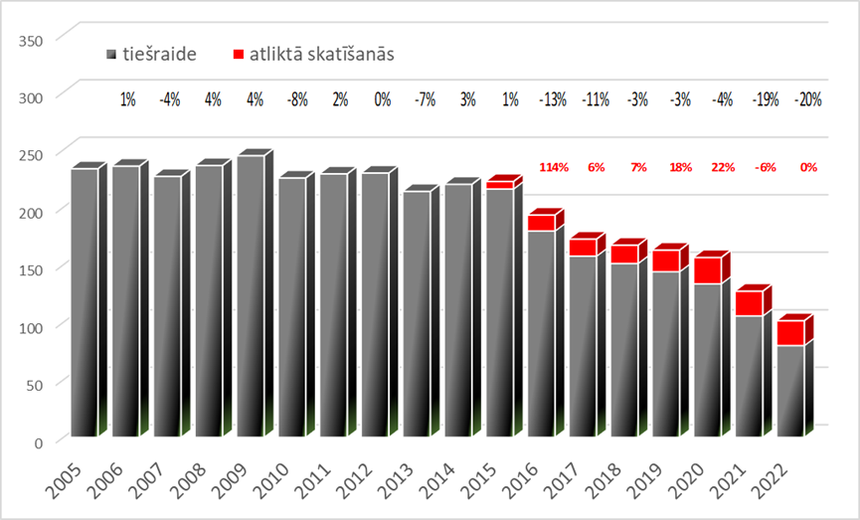

***Attēls Nr. 18 Vidējais visu TV kanālu skatītāju skaits dienā, tūkstošos, izmaiņas procentos pret iepriekšējo gadu.*** *Rtg (‘000). Datu avots: Kantar; Instar analytics*

Attēlā redzamā lejupslīde 2021 un 2022. gados daļēji skaidrojama ar patēriņa samazinājumu attiecībā uz Krievijas propagandas kanālu slēgšanu valstī, kā arī ar vispārēju tendenci audio vizuālu informāciju patērēt, izmantojot daudz fragmentētākas sociālo tīklu platformas vai arī izmantojot SVOD platformu pakalpojumus, kas lielākoties nodrošina izklaides formāta piedāvājumus. Kā būtisku tendenci ir jāpiemin kopējo lejupslīdi, kas otro gadu pēc kārtas uzrāda tuvu 20% dinamikas rādītāju.

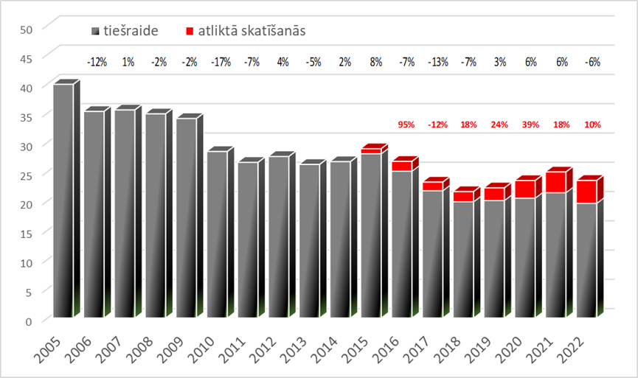

*Attēls Nr. 19 Vidējais LTV1 kanālu skatītāju skaits dienā, tūkstošos, izmaiņas procentos pret iepriekšējo gadu.*

*Rtg (‘000). Datu avots: Kantar; Instar analytics*

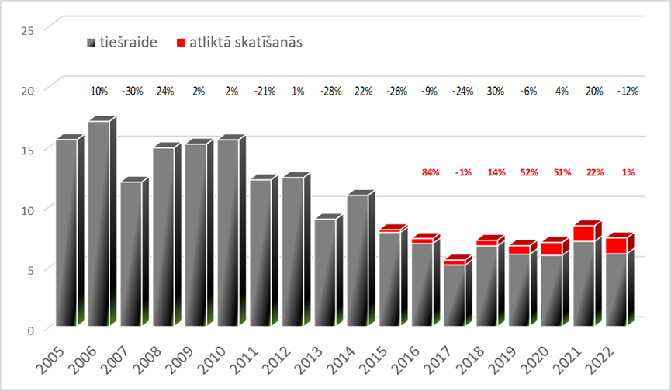

*Attēls Nr. 20 Vidējais LTV1 kanālu skatītāju skaits dienā, tūkstošos, izmaiņas procentos pret iepriekšējo gadu. Rtg (‘000). Datu avots: Kantar; Instar analytics*

Pretēji iepriekšējo gadu laikā novērotajai tendencei nodrošināt kaut arī mērenu, bet tomēr pozitīvu abu LTV lineāro televīzijas kanālu izaugsmi, 2022. gada tirgus rezultāti uzrāda salīdzinoši mazāku, bet tomēr samazinājumu arī attiecībā uz abiem LTV televīzijas kanāliem. Vienlaicīgi jāatzīmē saglabātā pozitīvā atliktās skatīšanās satura patēriņa tendence.

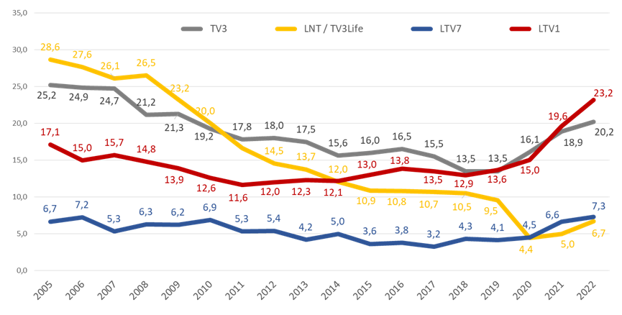

*Attēls Nr. 21 trīs lielāko TV kanālu skatīšanās laika daļa procentos Instar analytics Share commercial %. Datu avots: Kantar; Instar analytics*

Laika daļu attēls uzrāda būtisku LTV1 un LTV7 kanālu konkurētspējas rezultātu izaugsmes dinamiku, otro gadu pēc kārtas ierindojot LTV1 līdera pozīcijā, kā arī LTV7 nodrošinot trešo tirgus pozīciju.

Konkurence:

* + Pieaug TV video tehniskā kvalitāte (Eiropas un Baltijas lielākie TV kanāli, TV3, TV360 pārgājuši uz *HD*, tiek plānots 4K apraides formāts, kā arī tiek testēts 8K apraides formāts).
  + Komercmediji attīsta šauru auditoriju nišu TV kanālus un interneta platformas (piemēram, Tv3*.lv*, *Helio*, *Straume*, *Megogo*, *TVDom*).
  + TV operatori ievieš jaunus maksājumu modeļus (abonentmaksas, maksājumi par skatījumu, jauni interneta reklāmas pakalpojumi), kas dod papildu resursu ieguldīšanas iespējas TV saturā, kvalitātē, satura izveides procesu efektivitātē un automatizācijā.
  + Sabiedrisko mediju konkurenti tiktāl, cik tas attiecas uz auditorijas piesaisti, ir un būs komerctelevīzijas, fiksēto un mobilo interneta un TV platformu operatori, globālie interneta mediju koncerni (piemēram, *Apple*, *Amazon*, *Alphabet*, *Facebook*, *Netflix*, *Hulu*).
  + LTV attīstību vidējā termiņā var ietekmēt TET, LMT un LVRTC nākotnes attīstības scenāriji.
  + Komercmediji sekmīgi konkurē ar sabiedriskajiem medijiem sporta un izklaides satura jomās, atņemot tiem būtisku skatīšanās laika daļu.
  + Pastāv spēcīgs tādu jaunpienācēju kā TVPlay konkurences spiediens, jo īpaši starptautisku sporta sacensību pārraižu licenču iegādes segmentā.

Viens no LTV galvenajiem konkurentiem ir arī Latvijas komerctirgū kopumā lielākais spēlētājs - starptautiskiem investoriem piederošās grupas *All Media Latvia* programma TV3, kam ir arī savs ziņu dienests.

TV3 veltītais skatīšanās laiks 2021. gadā bija 18,7%, nedaudz atpaliekot no LTV.

Kopumā Latvijas mediju tirgū darbojas vairākas nacionālā, reģionālā un vietējās nozīmes televīzijas, tostarp bezmaksas apraidē darbojas trīs komerciālās televīzijas, taču to skatīšanai veltītais laiks ir neliels.

Ekonomiskās un demogrāfiskās izmaiņas

* + Turpinoties Krievijas iebrukumam Ukrainā, pieaug energoresursu cenas, kā ietekmē gada inflācijas līmenis Latvijā 2022. gada augustā sasniedzis 1990. gada līmeni - 21.5% (<https://tools.csb.gov.lv/cpi_calculator/lv/2021M08-2022M08/0/100> );
  + Vienlaicīgi valsts IKP pieauguma tempi kaut arī mazinās, tomēr joprojām ir pozitīvi un 2022. gada otrajā ceturksnī uzrāda 2.9% pieaugumu (<https://www.bank.lv/statistika/dati-statistika/galvenie-makroekonomiskie-raditaji> ) ;
  + Tāpat bezdarba līmenis 2022. gada jūlijā bija 6%, kas pret atbilstošo 2021 gada periodu (7.1%) pat ir uzlabojies (<https://www.bank.lv/statistika/dati-statistika/galvenie-makroekonomiskie-raditaji> )
  + Latvijas iedzīvotāju skaits turpina samazināties, sabiedrība noveco (<https://stat.gov.lv/lv/statistikas-temas/iedzivotaji/iedzivotaju-skaits/247-iedzivotaju-skaits-un-ta-izmainas> ).

Tehnoloģijas

* + Pieaug mobilā interneta pieejamība un patēriņa apjomi (5G, *Wi-Fi*, viedās planšetes, *SmartTV*).
  + Pieaug piedāvājumu apjoms iespējām skatīties TV saturu ar laika nobīdi vai arhīvā interneta un viedtelevīziju platformās.
  + Pieaug video skatījumi pēc pieprasījuma, ar laika nobīdi (*Video on Demand*, *Time Shifted*, *OTT*).

Skatīšanās paradumu maiņa

* + Samazinās lineārās TV skatīšanās laika daļa un auditorijas – kopš 2015.gada auditorija samazinājusies par 28% un 2019. gadā bija vidēji 160 tūkstoši skatītāju dienā.
  + Mediji tiek lietoti jebkurā laikā un vietā, viena persona arvien biežāk savu mediju patēriņam izmanto vairākas ierīces.
  + Pieaug mediju patēriņa fragmentācija un individualizācija.
  + Pieaug interneta lietošanas intensitāte, auditorijas jaunākā daļa bieži lieto tikai interneta medijus, pie tam, lielos apjomos.
  + Interneta videoformāti ir īsāki salīdzinājumā ar lineāro TV.
  + Pieaug mediju konkurence (TV kanāli konkurē ar interneta un sociālo tīklu platformām).

### Līdzvērtīgi uzņēmumi

Latvijā sabiedrisko mediju funkciju pilda divas kapitālsabiedrības: LTV un valsts SIA “Latvijas Radio”. Tuvākajās kaimiņvalstīs - Lietuvā un Igaunijā- jau ilgāku laika posmu pastāv viens sabiedriskais medijs, kas pilnībā nodrošina satura izveidi TV, radio un digitālo risinājumu platformās. Turklāt abi mediji vairākus gadus negūst ieņēmumus komercreklāmu tirgū – tos gandrīz pilnībā dotē valsts.

EBU dalībvalstu ietvaros regulāri tiek veikta divu sabiedriskiem medijiem būtisku finanšu rādītāju salīdzināšana – apgrozījuma, tā struktūras un neto peļņas izmaiņu dinamika. Latvijas sabiedrisko mediju apgrozījums gadiem ilgi būtiski atpaliek no Igaunijas un kopš 2016.gada arī no Lietuvas sabiedriskā medija apgrozījuma, turklāt atpalicības tempiem ir skaidri izteikta tendence pieaugt - 2020. gadā sasniedzot jau 14 miljonus *euro*.

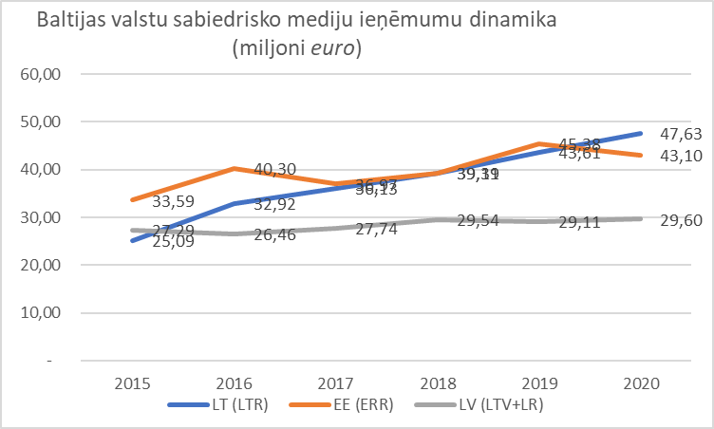

Attēls Nr. 22. Baltijas valstu sabiedrisko mediju ieņēmumu dinamika. Unique pageviews (‘000). Avots: EBU – Media Inteligence Survey, 2021

### Auditorija

LTV kā sabiedriskajam medijam ir jāuzrunā pēc iespējas plašāka Latvijas sabiedrības daļa, sasniedzot dažādas valsts iedzīvotāju un piederīgo grupas pēc vecuma, tautības un nišu auditorijas Latvijā un pasaulē.

LTV par savu mērķa pamata auditoriju uzskata visu Latvijas sabiedrību (4+ jeb ~1,78 milj. iedzīvotāju), kā arī Latvijas diasporu (~400 tūkstoši iedzīvotāju) un ārzemju auditoriju Latvijā (~50 tūkstoši iedzīvotāju). Pēc dzimuma Latvijas auditorija sadalās šādi: 54% sieviešu un 46% vīriešu. Rīgā dzīvo 31%, kopā ar Pierīgas novadiem ~50% no Latvijas iedzīvotājiem. No kopējās auditorijas dzimtā valoda – latviešu bija aptuveni 60% iedzīvotājiem.



*23.attēls. Latvijas mediju auditorijas, avots CSP, 2022. gada dati*

Ikgadējā sabiedriskā pasūtījuma ietvaros, lai sasniegtu maksimāli plašu sabiedrības daļu, LTV auditorijas segmentēšanu primāri veic pēc demogrāfiskajiem rādītājiem, sabiedrības interesēm un citiem rādītājiem (skatīt 23.un 24. attēlus).

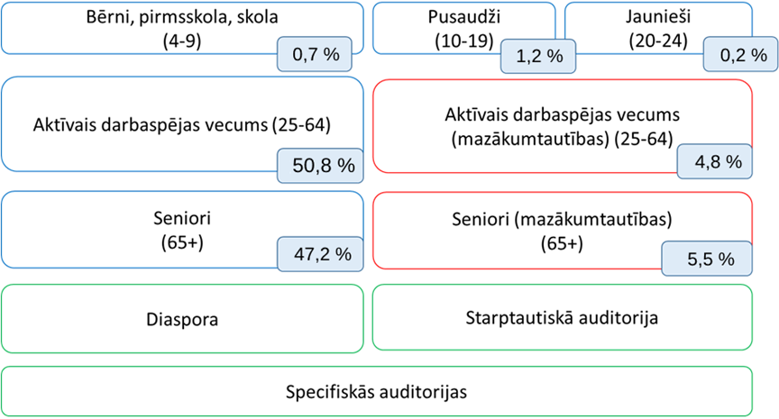

*24.attēls LTV auditorijas segmenti, 2022. gads, LTV dati*

Lielākā un primārā LTV pamata auditorija ir sabiedrības daļa aktīvajā darba spējas vecumā un seniori. LTV ir svarīgi sasniegt arī mazākumtautību auditorijas ar atbilstošu saturu un izplatīšanas platformām, kā arī nodrošināt satura pieejamību specifiskām auditorijām, tostarp iedzīvotājiem ar īpašām vajadzībām.

LTV satura plānošanai un monitoringam izmanto arī *EBU* auditoriju monitoringa metodoloģiju, īpašu akcentu liekot uz 15–24 gadus vecu jauniešu auditoriju. Saskaņā ar *EBU* 2017. gada monitoringa datiem, Eiropas valstīs TV sasniedz 86% auditorijas (Latvijā 87%; kritums turpinās kopš 2012. gada), savukārt jauniešu vidū TV sasniedz 69% auditorijas (Latvijā 63%, turklāt rezultātu kritums turpinās). Savukārt sabiedriskie mediji sasniedz 64% (Latvijā 37%) kopējās Eiropas iedzīvotāju auditorijas un 39% jauniešu (Latvijā 13%). Minētais skaidrojams ar augstas kvalitātes datu pārraides infrastruktūras pieejamību Latvijas teritorijā, kas būtiski veicina mobilo viedierīču izmantošanas pieaugumu, tādejādi sabiedrisko medijus nostādot vienā konkurences segmentā ar pasaules OTT platformu milžiem.

83% no Eiropas sabiedriskajiem medijiem visu savu TV saturu izplata interneta kanālos. 95% *EBU* dalībnieku piedāvā *video on demand* pakalpojumus (video pēc pieprasījuma), 86% – speciālas mobilās aplikācijas šiem pakalpojumiem. Savukārt 77% *EBU* dalībnieku ir aktīvi *YouTube* konti, un 33% piedāvā ekskluzīvu saturu tikai *YouTube* kanālos.

Saskaņā ar *EBU* monitoringa datiem lineārās TV vidējais skatījuma ilgums dienā turpina samazināties – visām auditorijas grupām tas bija 3,3 stundas (Latvijā 2,57), bet jauniešiem tas ir 1,53 stundas (Latvijā 0,51). Būtiska tendence ir arhīvā pieejamā lineārās TV skatījumu pieaugums – vidēji Eiropā to lieto 8% no skatītājiem, jauniešu auditorijas 10%.

LTV1 un LTV7 tehniski ir pieejama ~98% Latvijas iedzīvotāju, tomēr tehniskais pārklājums vairs automātiski nenodrošina ievērojamu TV tirgus daļu un garantētus sasniegtās auditorijas apjomus. LTV lineārajos TV kanālos 2022. gadā sasniedza aptuveni 58% no kopējās latviešu auditorijas. No kopējās Latvijas mazākumtautību TV auditorijas LTV sasniedza 28%. LTV sasniegtajā TV auditorijā joprojām dominē 65+ skatītāji, kas lieto saturu latviešu valodā (25.attēls).

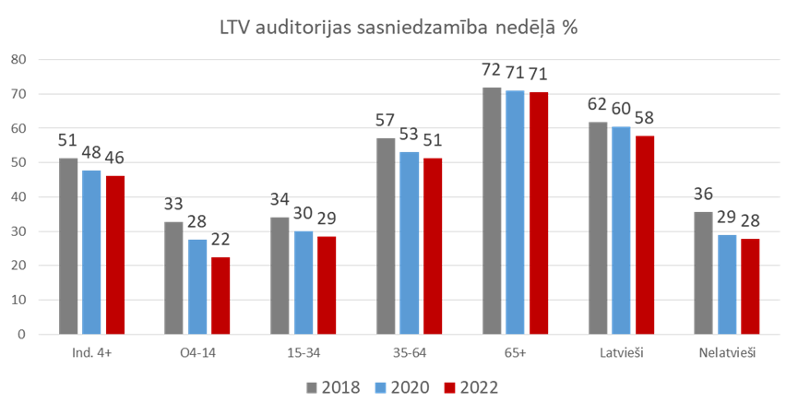

*25.attēls LTV TV auditorijas (AvWkRch%, 15 min consecutive), LTV 2022.g. dati*

Saskaņā ar Latvijas oficiālās statistikas [www.stat.gov.lv](http://www.stat.gov.lv)2 2022. gada pārskata datiem, interneta pieejamība mājsaimniecībām pēdējo trīs gadu laikā Latvijā ir pieaugusi ar soli 0,3 procentpunkti, 2022. gadā sasniedzot 91,4% mājsaimniecību. Ikdienā saskaņā ar [www.ec.europa.eu](http://www.ec.europa.eu)3 2022. gada pārskata datiem interneta pakalpojumus caurmērā lietoja 91,31% iedzīvotāju, kas nedaudz pārsniedz Eiropas Savienībā novēroto vidējo lietojuma rādītāju (89,99%).

Interneta auditorijas grupas gada griezumā LTV galvenokārt sasniedz ar LSM.LV kanālu, kā arī ar *Replay.lv* un sociālo mediju platformām. Kā redzams no zemāk pievienotā LSM auditorijas sasniedzamības grafika, LSM paspārnē esošo platformu sasniedzamības izaicinājumi galvenokārt attiecināmi uz gados jaunāko auditorijas daļu, jo īpaši jāizceļ 7-14 un 15-24 gadu vecuma grupu auditorija.

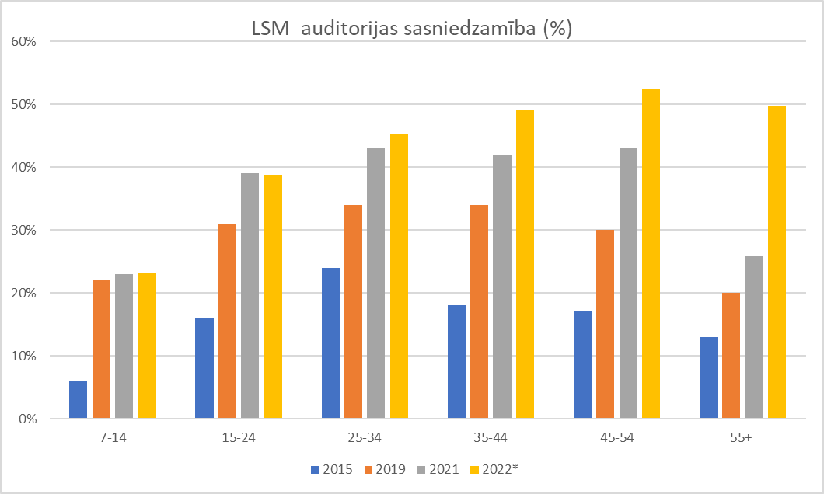

*26.attēls LSM LV auditorijas (reach), LTV 2022.g. dati * 2022. gada rezultāti apkopoti par laika posmu 2022.g. janvāris – 2022.g. augusts, jo 2022. gada septembrī pētījuma veicējs ir mainījis pētījuma metodoloģiju.*

*2* <https://stat.gov.lv/lv/statistikas-temas/informacijas-tehn/interneta-lietosana/5675-interneta-pieejamiba-majsaimniecibas>

*3* [*https://ec.europa.eu/eurostat/databrowser/view/tin00028/default/table?lang=en*](https://ec.europa.eu/eurostat/databrowser/view/tin00028/default/table?lang=en)

Pēdējos trīs gados internetā sasniegtā LTV auditorija ir konstanti pieaugusi, un sagaidāms, ka šī tendence turpināsies:

LTV lineārās TV kanālos spēj noturēt par 35 gadiem vecāku auditoriju. Ņemot vērā auditoriju kopējo migrāciju uz interneta platformām, lai LTV sasniegtu pēc iespējas plašāku kopējo auditoriju, ir nepieciešamība veidot jaunus satura piedāvājumus interneta multimediju platformās (bērni, jaunieši, aktīvais darbspējas vecums cilvēki Latvijā, diaspora un mazākumtautības Latvijā), satura vienību mērķauditorijai jābūt par 35 gadiem jaunākām auditoriju grupām.

Auditorijas sasniegšanas pamatā būs uz precīzi definētu auditoriju orientētu satura vienību plānošana, jauna un kvalitatīva oriģinālsatura piedāvājums, modernas, dažādiem mediju ekrāniem pielāgotas multimediju platformas, kā arī auditoriju uzrunājoša pašreklāma.

### Komercpakalpojumi un sadarbības partneri

Kopš reklāmas tirgus pamešanas LTV komercpakalpojumus izmantojošu klientu loks ir būtiski sarucis. Kopš 2021. gada LTV turpina piedāvāt biroja telpu izīrēšanas, tehnoloģisko vienību iznomāšanas, producēšanas un citus pakalpojumus.

LTV turpinās uzturēt attiecības ar starptautiskajām un Latvijas organizācijām: EBU, Lietuvas, Igaunijas, Gruzijas, Ukrainas u.c. valstu sabiedriskiem medijiem; Baltijas mediju izcilības centru, Latvijas Mediju ētikas padomi, Latvijas Reklāmas asociāciju, Latvijas Žurnālistu asociāciju, Latvijas Sabiedrisko attiecību profesionāļu asociāciju; Latvijas izglītības iestādēm (LU, Turība u.c.), Sociālo projektu partneriem (Likteņdārzs, Bērnu slimnīcas fonds, Latvijas Bērnu fonds u.c. nevalstiskās nozaru organizācijas).

LTV var sadarboties arī ar komerciālajām televīzijām vai TV apraides platformām, jo īpaši gadījumos, kas saistīti ar kopīgu starptautiskas nozīmes sporta notikumu raidtiesību iegādes projektiem.

### Sadarbība ar Latvijas Radio

LTV turpinās sadarboties ar LR sekojošās jomās:

1.personāls (kopīgas apmācību programmas);

2. iepirkumi (saturs, tehnoloģijas, administratīvie un atbalsta funkciju pakalpojumi);

3.mārketinga funkcijas (mediju tirgus monitorings, satura projektu pašreklāma);

4.reklāmas pakalpojumu pārdošana klientiem, kuriem interesē multimediju platformas (TV, radio un *WEB*);

5.satura veidošana (kopīgi raidījumi, kopīgi satura izveides projekti, pētnieciskās žurnālistikas projekti);

6.kopīgas multimediju platformas: *LSM.lv, Replay.lv*, Latgales studija, jauniešiem, mazākumtautībām.

### SVID un risku izvērtējums

LTV pašreizējā situācija ir izvērtēta SVID (stiprās, vajās puses, iespējas un draudi) analīzes veidā.

|  |  |
| --- | --- |
| **Stiprās puses** | **Vājas puses** |
| 1. Augsta atpazīstamība vidējās un vecākās auditorijas vidū (35+). 2. LTV1 ir viens no skatītākajiem un ietekmīgākajiem TV kanāliem Latvijā. 3. LSM ir Top 5 starp Latvijas ziņu portāliem. 4. LTV ir līderis vietējā satura izveides jomā. 5. LTV ir pietiekamas ražošanas jaudas liela mēroga pasākumu atspoguļošanai TV. 6. LTV ir satura ražošanai un apraidei nepieciešamais atbilstoši kvalificētais personāls. 7. LTV ēka ir veiksmīgā ģeogrāfiskā vietā. | 1. Nepietiekama atpazīstamība auditorijā, kas jaunāka par 35. 2. Nepietiekams finansējums:    * konkurētspējīga TV programmu tīkla nodrošināšanai, visas Latvijas auditorijas uzrunāšanai.    * Satura izveidei digitālajās platformās. 3. Morāli un fiziski novecojusi tehnoloģiskā bāze, kas paaugstina darbības nepārtrauktības risku. 4. Nepietiekama komunikācija ar   mazākumtautībām, ieskaitot auditoriju vecumā no 15-35.   1. Moderno tehnoloģiju pārvaldības kompetenču nepietiekamība. 2. Personāla atalgojuma līmeņa konkurētspējas pasliktināšanās. 3. LTV ēkas augstas uzturēšanas izmaksas zema energoefektivitātes dēļ. |
| **Iespējas** | **Draudi** |
| 1. Jaunas platformas komunikācijai ar jauniešu un mazākumtautību auditorijām. 2. Papildus finansējuma piesaiste oriģinālsatura ražošanai un multimediju platformām pēc iziešanas no reklāmas tirgus. 3. Sabiedrisko mediju “mājas jautājuma” aktualizēšana pēc LTV un LR apvienošanas. 4. Tehnoloģiskā un TV ražošanas parka atjaunošana. 5. Plānveidīga sabiedrisko mediju tēla uzlabošana sabiedrībā, pateicoties politiski neatkarīga finansējuma modeļa ieviešanai. 6. Atsevišķu administratīvo izmaksu samazināšana pēc LTV un LR apvienošanas – korporatīvās sinerģijas rezultātā iegūstot kopumā efektīvāk funkcionējošu, tai skaitā kopsummā mazāk finanšu resursus patērējošas atbalsta funkcijas. | 1. Nespējot uzrunāt jaunāku un mazākumtautību auditoriju, samazinās LTV kopējā auditorijas sasniedzamība. 2. LTV tehnoloģisko problēmu dēļ nespēj pilnībā nodrošināt sabiedriskā Pasūtījuma izpildi. 3. LTV ēka, tās kritiskie infrastruktūras mezgli aprīkojuma vecuma un nolietojuma dēļ iziet no ierindas, kas var novest pie darbības nepārtrauktības apdraudējuma. 4. Televīzijas tirgus attīstība krietni apsteidz LTV tehnoloģiskās iespējas un mazinās tās   konkurētspēja.   1. LTV nespēj nodrošināt darbinieku paaudžu maiņu un motivāciju. 2. Sabiedrība LTV uztver kā atpalikušu, konkurētnespējīgu valsts pārvaldes “ruporu”. 3. LTV ēkas kritiskā infrastruktūra netiek modernizēta un rada fiziskus drošības riskus. 4. Arvien agresīvāki politiķu un tiem pietuvināto publiski un personīgi aizskaroši uzbrukumi LTV un tās žurnālistiem noved pie lielu administratīvo un finanšu resursu novirzīšanas, lai nepieļautu LTV publiskā tēla graušanu un aizstāvētu LTV darbiniekus. 5. Jebkura, tai skaitā visai nozarei stratēģiski nozīmīga lēmuma pieņemšana, arvien biežāk tiek skaidrota kā “politisks lēmums”, tādejādi izslēdzot jebkādu racionālu debašu iespējamību. 6. Skaidra, prognozējama un godīga finansējuma modeļa neesamība kavē LTV jēgpilnu attīstību; |

No SVID analīzes secināms – lai novērstu draudus un nodrošinātu efektīvu LTV darbību un tās attīstību, LTV nepieciešams palielināt finansējuma apjomus, tostarp modernu tehnoloģiju ieviešanai, lai LTV, izmantojot savas stiprās puses – medijs ar augstu atpazīstamību un augsti kvalificētu personālu, varētu veidot jaunus, kvalitatīvus oriģinālraidījumus, attīstīt multimediju platformu un tādējādi aptvert arvien plašāku, tostarp gados jaunāku auditoriju.

### LTV finanšu un nefinanšu stratēģiskie mērķi

LTV darbības stratēģijai ir jāsekmē ilgtspējīga kapitālsabiedrības attīstība un efektīva darbība, īstenojot sabiedrisko pasūtījumu. Lai to realizētu, LTV rīcībā ir jābūt pieejamiem atbilstošiem ilgtermiņā paredzamiem finanšu resursiem.

### 7.1 Korporatīvās pārvaldības, satura un auditorijas attīstības nefinanšu mērķi un sasniedzamie rādītāji

Saskaņā ar Publiskas personas kapitāla daļu un kapitālsabiedrību pārvaldības likumu nefinanšu mērķi ir kapitālsabiedrības mērķi, kas izriet no kapitālsabiedrībai noteiktā vispārējā stratēģiskā mērķa, tiesību aktiem un politikas plānošanas dokumentiem un ir saistīti ar publiskai personai noteikto funkciju izpildes nodrošināšanu.

LTV vidējā termiņā fokusēsies uz četriem stratēģiskiem virzieniem/mērķiem. Tie atbilst SEPLP darbības stratēģijā 2022. - 2025.gadam definētajam ilgtermiņa mērķiem:

* **Spēcīga, atbilstoši finansēta apvienota sabiedriska elektroniskā plašsaziņas līdzekļa izveide un darbība;**
* **Sabiedriskā labuma radīšana, nodrošinot satura daudzveidību, viedokļu dažādību, izcilu kvalitāti;**
* **Plašs auditorijas aptvērums, satura izplatības platformu dažādošana;**
* **Efektīva valsts budžeta līdzekļu izmantošana**.

Stratēģija izstrādāta 2020.gadā atbilstoši tobrīd spēkā esošajai NEPLP stratēģiskajai vīzijai: moderni un spēcīgi sabiedriskie un komerciālie elektroniskie mediji attīstītā mediju un informācijas ekosistēmā, kas nodrošina kvalitatīvu, daudzveidīgu saturu, atspoguļojot un veidojot mūsu demokrātiju, mūsu vērtības un mūsu sabiedrību. Tās kodols un konkurētspējas pamats ir augstvērtīgs, uzticams, daudzveidīgs nacionālais un reģionālais saturs, kas sabiedrībai ir pieejams dažādās tehnoloģiskajās platformās un veidos.

Attīstoties internetam Latvijā, sabiedriskie un komerciālie elektroniskie plašsaziņas pakāpeniski aizvien plašāk piedāvā tajā savus pakalpojumus. Līdz ar televīzijas un radio programmu un raidījumu publicēšanu interneta vidē paralēli attīstās inovatīvas platformas, tajā skaitā integrēts sabiedrisko mediju projekts LSM.LV. Šis medijs ļauj internetā ērti izmantot sabiedriskās televīzijas un sabiedriskā radio saturu, kā arī piedāvā mediju lietotājiem alternatīvu saturu tam, kas pieejams komerciālajos interneta medijos.

### Mērķis Nr. 1. Nodrošināt daudzveidīga satura radīšanu un pieejamību multimediju platformās, palielinot auditorijas sasniedzamību

|  |  |  |  |  |  |  |
| --- | --- | --- | --- | --- | --- | --- |
| **Rezultatīvais rādītājs** | **Mērķa vērtība (fakts)**  **2019.g.** | **Mērķa vērtība (fakts)**  **2020.g.** | **Mērķa vērtība (fakts)**  **2021.g.** | **Mērķa vērtība**  **(fakts) 2022.g.** | **Mērķa vērtība 2023.g.** | **Komentāri** |
| LTV multimediju platformu unikālo apmeklētāju skaits vidēji mēnesī, t.sk: | 480 000  (491 171) | 520 000  (625 969) | 560 000  (677 346) | 650 000  (649 147) | 670 000 | Gemius ikmēneša un ikgadējie monitoringa dati ( (LSM, Replay, LTV) |
| **rus.lsm.lv** unikālo apmeklētāju skaits vidēji mēnesī | (89 162) | (166 205) | (168 810) | 175 000  (171 851) | 175 000 | Gemius ikmēneša un ikgadējie monitoringa dati |
| **lsm.lv** unikālo apmeklētāju skaits vidēji mēnesī | (377 948) | (467 570) | (512 347) | 508 000  (454 497) | 550 000 | Gemius ikmēneša un ikgadējie monitoringa dati |
| **replay.lsm.lv** unikālo apmeklētāju skaits vidēji mēnesī | N/A | (81 446) | (100 195) | 104 000  (100 727) | 110 000 | Gemius ikmēneša un ikgadējie monitoringa dati |
| **bernistaba.lsm.lv** unikālo apmeklētāju skaits vidēji mēnesī | N/A | (16 417) | (15 882) | 14 000  (17 098) | 18 000 | Gemius ikmēneša un ikgadējie monitoringa dati |
| LTV multimediju platformu reach (%), visas auditorijas | 28  (28) | 35  (41,9) | 37  (45,8) | 44  (43,5) | 44 | Gemius ikmēneša un ikgadējie monitoringa dati, bāzes scenārijs. (LSM, Replay, LTV) |
| **LTV kanālu un raidījumu sociālo mediju kontu lietotāju sasniegtā auditorija, t.sk:** |  | | | | | |
| Facebook LSM (sekotāju skaits) | _ | _ | (54 000) | 55 000  (57 331) | 59 000 | Facebook dati |
| Facebook rus.LSM (sekotāju skaits) | _ | _ | (253 505) | 262 000  (292 236) | 300 000 | Facebook dati |
| Facebook LTV ziņu dienests (sekotāju skaits) | _ | _ | (178 201) | 182 000  (196 329) | 200 000 | Facebook dati |
| Twitter (kopējais kontu sekotāju skaits) | _ | _ | (190 958) | 195 000  (204 633) | 210 000 | Twitter dati |
| Youtube (kopējais kontu abonentu skaits) | _ | _ | (144 900) | 150 000  (168 178) | 175 000 | Youtube dati |
| LTV_16+ youtube (abonentu skaits) | _ | _ | (14 700) | 14 800  (14 950) | 15 000 | Youtube dati |
| +audzis youtube (sekotāju skaits) | - | - | (33) | 75  (511) | 530 | Youtube dati |
| LTV Satura budžeta daļa multimediju satura veidošanai (%) |  |  | 13,4  (24) | 15  (18,2) | 22 | LTV budžeta dati |

Lai sasniegtu LTV izvirzītos mērķus, jāveicina Latvijā radīta oriģinālsatura apjoma pieaugums un kvalitātes kā nozares parauga un standarta etalona definēšana visos TV un multimediju kanālos. Savos sabiedriskā labuma ikgadējos monitoringa pārskatos LTV rūpīgi seko, kuriem satura virzieniem sabiedrībā ir pieprasījums un/vai potenciāls kā apjoma palielinājuma, tā arī kvalitātes uzlabojumu ziņā. Tāpat mērķu sasniegšanai nepieciešams pakāpeniski palielināt satura budžeta daļu multimediju satura veidošanai. 2019. gadā satura veidošanai LSM.lv izlietoja 676 tūkstošus eiro, kas ir ap 6,6% no kopējā satura budžeta.

Taču LTV mērķis tuvākajos trīs gados ir pakāpeniski palielināt satura budžetu digitālajās un multimediju platformās– sākot ar aptuveni miljons eiro jeb 10% satura budžeta 2020. gadā. Ja tiks piešķirts papildu finansējums iziešanai no reklāmas tirgus, digitālajam un multimediju saturam 2021. gadā varētu tikt novirzīti ap 2,6 miljoni eiro un nākamajos gados tuvoties 20% no kopējā satura budžeta.

Lai sasniegtu 7.punkta 1. mērķi, uzņēmums realizēs darbību šādos virzienos un termiņos:

|  |  |  |  |  |  |  |  |  |
| --- | --- | --- | --- | --- | --- | --- | --- | --- |
| **Uzdevumi** | **Realizācijas termiņš** | | | | | | | |
| **2022** | | | | **2023** | | | |
| Q1 | Q2 | Q3 | Q4 | Q1 | Q2 | Q3 | Q4 |
| Pārskatīt Digitālo kanālu stratēģijas un tās ieviešanas rīcības plāna realizēšanas laika grafiku |  |  | X | X |  |  | X | X |
| Veikt Digitālo kanālu stratēģijas un tās ieviešanas rīcības plāna realizēšanu (atkarīgs no pieejamā finansējuma apjoma) |  |  |  |  | X | X | X | X |
| Izstrādāt Sabiedriskā pasūtījuma ikgadējo piedāvājumu multimediju platformās |  |  | X | X |  |  | X | X |
| Izveidot digitālā satura vienību apjomu plānošanas, uzskaites, monitoringa sistēmu |  |  |  |  | X | X |  |  |
| Nodrošināt mazākumtautību auditorijai paredzēta satura koncepcijas realizāciju multimediju vidē. | X | X | X | X | X | X | X | X |
| Apstiprināt un uzsākt Digitālo kanālu stratēģijas un tās ieviešanas rīcības plāna realizēšanu | X | X |  |  |  |  |  |  |
| Nodrošināt satura arhīva (replay) attīstību un uzlabot tā pieejamību un lietojamību mobilajās un smart TV ierīcēs. | X | X | X | X | X | X | X | X |

### Mērķis Nr.2. Noturēt auditorijas laika daļu lineārajā televīzijā

|  |  |  |  |  |  |  |
| --- | --- | --- | --- | --- | --- | --- |
| **Rezultatīvais rādītājs** | **Mērķa vērtība (fakts)**  **2019.g.** | **Mērķa vērtība (fakts)**  **2020.g.** | **Mērķa vērtība (fakts)**  **2021.g.** | **Mērķa vērtība**  **(fakts) 2022.g.** | **Mērķa vērtība 2023.g.** | **Komentāri** |
| LTV (LTV1 un LTV7) lineārās TV konsolidētā (ar arhīvu) skatīšanas laika daļa SOV (%) | (12,5) | (13,1) | (15,2) | 15,2  (16,1) | 16 | KantarTNS ikmēneša un ikgadējie monitoringa dati |
| LTV lineārās TV kanālu sasniegtā unikālā auditorija vidēji nedēļā, AwgWkRch%, 4+ (%) | 48  (48,8) | 45  (47,7) | 44  (46,37) | 46,7  (46,1) | 45,5 | KantarTNS ikmēneša un ikgadējie monitoringa dati |
| LTV sasniegtā auditorija AwRch (000) | (917 512) | (888 693) | (855 984) | 840 000  (834 326) | 800 000 | KantarTNS ikmēneša un ikgadējie monitoringa dati |

Lai sasniegtu 7.punkta 2. mērķi, uzņēmums realizēs darbību šādos virzienos un termiņos:

|  |  |  |  |  |  |  |  |  |
| --- | --- | --- | --- | --- | --- | --- | --- | --- |
| **Uzdevumi** | **Realizācijas termiņš** | | | | | | | |
| **2022** | | | | **2023** | | | |
| Q1 | Q2 | Q3 | Q4 | Q1 | Q2 | Q3 | Q4 |
| Nodrošināt daudzpusīgu, sabiedrības interesēm atbilstošus ikgadējā sabiedriskā pasūtījuma piedāvājumu lineārajos TV kanālos | X | X | X | X | X | X | X | X |
| Nodrošināt lineārā satura pieejamības apjomu ne mazāk kā 31% no kopējā lineārā satura. | X | X | X | X | X | X | X | X |
| Nodrošināt Latvijas neatkarīgo producentu satura apjomu ne mazāk kā 10% no kopējā LTV oriģinālsatura apjoma. | X | X | X | X | X | X | X | X |

LTV sabiedriskā medija satura izveide notiek saskaņā ar Padomes apstiprinātajām sabiedriskā pasūtījuma izpildes vadlīnijām. Atbilstoši tām LTV katru gadu izstrādā sabiedriskā pasūtījuma piedāvājumu un sniedz pārskatu Padomei par sabiedriskā pasūtījuma izpildi, tostarp satura apjomu dalījumā pa programmām un tematikām un citiem sabiedriskā labuma indikatoru vērtībām.

### Mērķis Nr. 3. Nodrošināt profesionālu un efektīvu pārvaldību

|  |  |  |  |  |  |  |
| --- | --- | --- | --- | --- | --- | --- |
| **Rezultatīvais rādītājs** | **Mērķa vērtība (fakts)**  **2019.g.** | **Mērķa vērtība (fakts)**  **2020.g.** | **Mērķa vērtība (fakts)**  **2021.g.** | **Mērķa vērtība**  **(fakts) 2022.g.** | **Mērķa vērtība 2023.g.** | **Komentāri** |
| Darbinieku apmierinātība (atzīme) | 7  (8) | 8  (-) | (73/100) | 70/100  (72/100) | 70/100 | Ikgadēja LTV personāla aptauja |
| Darbinieku kvalifikācijas celšana (apmācību skaits 2021-2022) | - | - | (43) | 20  (57) | 50 | 2021 gadā veikto apmācību apjoms būtiski pieauga sakarā ar Mazākumtautību Multimediju Platformas u un citiem ar satura izveidi saistītiem LTV projektiem, kuru darbība tika uzsākta 2021. gadā |
| Administratīvo izmaksu īpatsvars pret apgrozījumu, %, ne vairāk kā | (7,8) | 8  (8,5) | 8  (7,6) | 8  (7,8) | 8 |  |
| Neto apgrozījums uz  1 darbinieku, *euro*, nemazāks kā | (40 191) | Ne mazāks kā iepriekšēja gadā  (39 448) | Ne mazāks kā iepriekšējā gadā  (49 058) | 47 500  (54 986) | 47 500 |  |
| Izmaksu un finanšu kontroles sistēmas uzturēšana un pilnveidošana, attīstot uzskaites, prognozēšanas un atskaišu rīku pielietošanu uzņēmumā | 1 | 1  (1) | 1  (1) | 1  (1) | 1 | 2023.gadā veikts esošās finanšu un izmaksu kontroles sistēmas izvērtējums, un ieviesti uzlabojumi. Sniegts ziņojums kopā ar 2023. gada valdes mērķiem un uzdevumiem. |

Lai sasniegtu 7.punkta 3. mērķi, uzņēmums realizēs darbību šādos virzienos:

|  |  |  |  |  |  |  |  |  |
| --- | --- | --- | --- | --- | --- | --- | --- | --- |
| **Uzdevumi** | **Realizācijas termiņš** | | | | | | | |
| **2022** | | | | **2023** | | | |
| Q1 | Q2 | Q3 | Q4 | Q1 | Q2 | Q3 | Q4 |
| Uzsākt un regulāri izvērtēt digitālās attīstības stratēģijā definētā rīcības plāna izmaiņu ieviešanai nepieciešamo LTV satura radīšanas procesu pilnveidošana. |  |  | X | X |  |  | X | X |
| Izveidot un regulāri izvērtēt LTV organizācijas struktūru, kas pakārtota digitālās attīstības mērķu sasniegšanai |  |  |  |  | X | X |  |  |
| Realizēt LTV personālpolitikas ietvaros definētās aktivitātes (apmierinātības un lojalitātes monitorings, apmācību programmas, atalgojumu sistēma) |  |  | X | X | X | X | X | X |
| Izvērtēt darbinieku atlīdzības sistēmu un novērtēt atalgojuma konkurētspēju |  |  | X | X |  |  | X | X |
| Papildināt un īstenot LTV mūžizglītības un profesionālās pilnveides plānu, ieviešot Digitālās attīstības stratēģiju. |  |  |  | X |  |  |  | X |
| LTV līdzdalība SEPLP pieņemto sabiedrisko mediju apvienošanas un finansēšanas modeļa maiņas koncepciju realizācijā. |  |  |  |  | X | X | X | X |
| Izstrādāt LTV Redakcionālās padomes nolikumu | X | X | X | X |  |  |  |  |

### Mērķis Nr.4. Modernizēt infrastruktūru un nodrošināt tehnoloģisko attīstību

|  |  |  |  |  |  |  |
| --- | --- | --- | --- | --- | --- | --- |
| **Rezultatīvais rādītājs** | **Mērķa vērtība (fakts)**  **2019.g.** | **Mērķa vērtība (fakts)**  **2020.g.** | **Mērķa vērtība (fakts)**  **2021.g.** | **Mērķa vērtība (fakts) 2022.g.** | **Mērķa vērtība 2023.g.** | **Komentāri** |
| Īstenots LTV ēkas īstermiņa (energoefektivitātes un rekonstrukcijas) un ilgtermiņa attīstības plāns:   1. aktualizēts LTV 5 gadu attīstības plāna redzējumu/aprēķinu; 2. iesniegta atskaite par izpildi | - | - | - | 1) 1 (1)  2) 1 (1) | 1) 1  2) 1 |  |
| Īstenots tehnoloģiskās veiktspējas un infrastruktūras attīstības plāns:   1. aktualizēts LTV 5 gadu attīstības plāna redzējumu/aprēķinu; 2. iesniegta atskaite par izpildi | - | - | - | 1. 1 (1) 2. 1 (1) | 1. 1 2. 1 |  |

Lai sasniegtu 7.punkta 4. mērķi, uzņēmums realizēs darbību šādos virzienos:

|  |  |  |  |  |  |  |  |  |
| --- | --- | --- | --- | --- | --- | --- | --- | --- |
| **Uzdevumi** | **Realizācijas termiņš** | | | | | | | |
| **2022** | | | | **2023** | | | |
| Q1 | Q2 | Q3 | Q4 | Q1 | Q2 | Q3 | Q4 |
| Satura vadības sistēmas (MAM) projekta realizēšana |  | X | X | X | X | X | X | X |
| Izstrādāt un realizēt LTV kritiskās infrastruktūras drošības pasākumu rīcības plānu un nepieciešamo finanšu resursu budžeta aprēķinu |  |  | X | X |  |  | X | X |
| Realizēt LTV kritiskās infrastruktūras drošības pasākumu rīcības plānu (pieejamā finansējuma ietvaros) |  |  | X | X | X | X | X | X |
| Digitālo multimediju TV un IKT infrastruktūras, arhitektūra, rīcības plāns un budžets |  |  | X | X |  |  | X | X |
| Digitālo multimediju TV un IKT infrastruktūras realizācija (Satura vadības sistēma, ražošana (studijas), uzglabāšana (DC), apraide) |  |  |  |  | X | X | X | X |
| Atjaunot LTV lineārās TV pārejas uz HD apraides formātu nepieciešamo finanšu resursu aprēķinu un rīcības plānu |  |  |  |  | X | X |  |  |
| Ilgtermiņa ieguldījumu projekta “kompleksās transformācijas apakšstacijas rekonstrukcija un dīzeļģeneratora uzstādīšana” iepirkuma procedūru un projekta realizēšana |  |  |  | X |  |  |  | X |
| Realizēt 8 kameru Pārvietojamās Televīzijas Stacijas (PTS) iepirkumu, izsludināt 12 kameru un vienotās režijas projektu iepirkumus |  |  |  |  | X | X | X | X |

### Mērķis Nr.5. Veidot uzticamu, kvalitatīvu, daudzveidīgu, plašām sabiedrības interesēm atbilstošu saturu dažādās platformās

|  |  |  |  |  |  |  |
| --- | --- | --- | --- | --- | --- | --- |
| **Rezultatīvais rādītājs** | **Mērķa vērtība (fakts)**  **2019.g.** | **Mērķa vērtība (fakts)**  **2020.g.** | **Mērķa vērtība (fakts)**  **2021.g.** | **Mērķa vērtība**  **(fakts) 2022.g.** | **Mērķa vērtība 2023.g.** | **Komentāri** |
| Satura lietotāju apmierinātība ar satura kvalitāti kopumā 1) LTV 2) LSM (%) | - | - | 1) (40)  2) (45) | 1) (44)  2) (46) | 1) 47-51  2) 48-51 | Atbilstoši sabiedriskā labuma izvērtēšanas metodoloģijai, caurvijas rādītājs “kvalitāte”. 2023.gada mērķis tiks mērīts 2024.gada sākumā veiktajā aptaujā. |
| LTV lietojums dažādās platformās (%) (sabiedriskā labuma novērtējums) |  |  | (58) | (63) | 55-57 | Sabiedriskā labuma novērtējuma iedzīvotāju aptaujas rezultāti kategorijā Sasniedzamība. *“Cik bieži jūs lietojat šādus sabiedriskos medijus?* |
| LSM lietojums dažādās platformās (%) (sabiedriskā labuma novērtējums) |  |  | (49) | (51) | 43-49 |
| Satura kvalitātes padziļināts izvērtējums (ārējo ekspertu piesaiste LTV un LSM satura izvērtēšanai) | - | - | - | - | 1 | Ikgadējais ārējo ekspertu vērtējums. |
| LTV1 un LTV7 programmā nodrošināt un attīstīt oriģinālsatura apjomu (raidstundas/īpatsvars programmā) (%) | (22) | 23  (24,8) | 27  (26) | 26  (28,8) | 26 | Oriģinālsaturs (pirmizrāde un pirmais atkārtojums), neskaitot ekranizējumus. |
| Novadu ziņu vidējā televīzijas auditorija (reach kopā) | (123 470) | 126 000  (124 000) | 130 000 (128 000) | 128 000  (124 682) | 128 000 | KantarTNS ikmēneša un ikgadējie monitoringa dati |

Lai sasniegtu 7.punkta 5. mērķi, uzņēmums realizēs darbību šādos virzienos:

|  |  |  |  |  |  |  |  |  |
| --- | --- | --- | --- | --- | --- | --- | --- | --- |
| **Uzdevumi** | **Realizācijas termiņš** | | | | | | | |
| **2022** | | | | **2023** | | | |
| Q1 | Q2 | Q3 | Q4 | Q1 | Q2 | Q3 | Q4 |
| Izmantot sabiedriskā labuma novērtējuma datus satura piedāvājuma uzlabošanai (iespējami kopīgi auditoriju pētījumi LTV/LR/LSM) |  |  | X | X |  |  | X | X |
| Pilnveidot satura kvalitātes vadības sistēmu, ietverot arī vienotā sabiedrisko mediju portāla LSM.lv satura izvērtēšanas plānu (latviešu, mazākumtautību un angļu valodu sadaļām). |  |  | X | X | X | X |  |  |
| Pilnveidot sabiedriskā pasūtījuma izpildes atskaiti **–** izstrādāt satura uzskaites kārtību, kas ļauj atskaitīties par integrētā satura mērķu sasniegšanu LTV1, LTV7 un vienotajā portālā LSM.lv. |  |  | X | X |  |  |  |  |
| Realizēt satura vērtēšanas plānu, sniegt atskaiti par paveikto kopā ar sabiedriskā pasūtījuma atskaiti. |  |  |  |  | X | X | X | X |
| Satura veidotāju apmācību, kas nodrošina profesionālo pilnveidi, gada plāna īstenošana, sniedzot atskaiti par paveikto kopā ar sabiedriskā pasūtījuma atskaiti. |  |  |  |  | X | X | X | X |

**Satura kvalitātes vērtēšanas sistēma**

Satura kvalitāte ir viena no LTV prioritātēm, tāpēc jo īpaši svarīga ir satura profesionālās uzraudzības sistēma, kas ļauj pastāvīgi uzlabot LTV satura piedāvājumu, tuvinot to profesionālai izcilībai visos satura veidošanas posmos un nodrošinot atbildīgi veidotas, profesionāli augstvērtīgas, aizraujošas programmas. Mūsdienu mediju satura kvalitāti raksturo gan vispāratzītas profesionālās normas, gan inovāciju ieviešana un radošums, eksperimenti, aktīva satura komunikācija. LTV satura profesionālās uzraudzības sistēma attiecas uz visiem satura veidošanā iesaistītajiem darbiniekiem, kā arī projektiem, kuru saturu veido piesaistītie darbinieku un neatkarīgie producenti, tostarp tiek vērtēts arī sabiedriskā mediju portāla LSM.lv saturs. Šī sistēma apvieno satura vērtēšanas kritērijus un darbinieku ieguldījuma kvalitāti. Konkrētu satura vienību un konkrētu darbinieku veidotā satura piedāvājuma kvalitāte tiek izvērtēta atbilstoši viņu reālajiem pienākumiem un atbildībai.

LTV satura kvalitātes vadības sistēmas ietvaros tiek vērtēti šādi satura kvalitātes aspekti:

|  |  |
| --- | --- |
| **Kvalitātes vērtēšanas virziens** | **Metode** |
| Raidījumu kvalitātes vērtēšana: eksperti | LTV Satura vērtēšanas padome  Tiek veikta 2 reizes gadā, kurā iekļauj 70% no LTV oriģinālsatura apjoma |
| Raidījumu kvalitātes vērtēšana: skatītāji | LTV Zīmola pētījums  Tiek izvērtētas visas LTV raidījumu tēmas, t.sk. to salīdzinājums ar sava žanra raidījumiem konkurējošos TV programmās. |
| Satura žanru pietiekamības novērtējums: skatītāji | LTV Zīmola pētījums  Novērtēti ~ 10 satura žanri/tēmu. |
| Sabiedriskā labuma izvērtējums | Sabiedrisko mediju sabiedriskā labuma iedzīvotāju aptauja 2022  Novērtēta LTV skatītāju uzticēšanās un apmierinātība ar saturu.  Sadarbībā ar Padomi tiek pilnveidota sabiedriskā labuma mērījumu sistēma  Mērķi un indikatori sabiedriskā labuma virzienos: sabiedrība, demokrātija, kultūra, zināšanas, radošums, sadarbība. |
| Satura prioritātes sabiedriskajā pasūtījumā | Padomes sabiedriskā pasūtījuma veidošanas vadlīnijas  Sabiedriskā pasūtījuma izstrāde veikta atbilstoši Padomes nolikumiem par Sabiedriskā pasūtījuma plānu, atskaitēm un finansējuma izlietojumu5.  Nolikums par sabiedriskā pasūtījuma izstrādi; uzskaiti un izpildes uzraudzības kārtību.6  LTV redakciju ikmēneša vērtējums.  Gada vērtējums par satura prioritāšu izpildi – ikgadējā Sabiedriskā pasūtījuma izpildes atskaite un recenzijas. |

5 <https://www.seplp.lv/lv/latvijas-televizijas-sabiedriskais-pasutijums-2021-2023>

6 <https://www.seplp.lv/lv/sabiedrisko-mediju-pasutijums>

LTV Padomes vadībā turpinās pilnveidot kopējo sabiedrisko mediju sabiedriskā pasūtījuma un sabiedriskā labuma mērījumu sistēmu, nodrošinot lielāku satura plānošanas un realizācijas procesa caurskatāmību, sabiedrības interešu īstenošanu un efektīvu valsts budžeta līdzekļu izmantošanu.

### Mērķis Nr.6. Stiprināt LTV zīmolu kā uzticamāko un neatkarīgāko mediju

|  |  |  |  |  |  |  |
| --- | --- | --- | --- | --- | --- | --- |
| **Rezultatīvais rādītājs** | **Mērķa vērtība (fakts)**  **2019.g.** | **Mērķa vērtība (fakts)**  **2020.g.** | **Mērķa vērtība (fakts)**  **2021.g.** | **Mērķa vērtība (fakts) 2022.g.** | **Mērķa vērtība 2023.g.** | **Komentāri** |
| LTV ilgtspējas indekss | 85 | 85  (81) | 85  (81) | 81  (84,8) | 81 | Atbilstoši InCSR metodikai, bronza, sudrabs, zelts |
| Satura lietotāju uzticēšanās satura veidotājam kopumā 1) LTV 2) LSM (%) | - | - | 1) (42)  2) (47) | 1) (44)  2) (43) | 1)42-47  2)44-49 | 2022. gadā ir veikti grozījumi Latvijas sabiedrisko mediju sabiedriskā labuma izvērtēšanas metodoloģijā. Grozījumu rezultātā ir mainījusies pieeja, kā tiek aprēķinātas atsevišķu rādītāju vērtības. Līdz ar to 2022. gadam izvirzīto sasniedzamo mērķa vērtību nebūs iespējams savā starpā salīdzināt ar datiem par 2022. gada faktu. 2023. gadā sasniedzamās mērķa vērtības ir noteiktas atbilstoši jaunajai sabiedriskā labuma izvērtēšanas metodoloģijai un būs salīdzināmas. Mērķa vērtība tiks salīdzināta ar 2024.gada sākumā veiktās aptaujas rezultātu. |

Lai sasniegtu 7.punkta 6. mērķi, uzņēmums realizēs darbību šādos virzienos:

|  |  |  |  |  |  |  |  |  |
| --- | --- | --- | --- | --- | --- | --- | --- | --- |
| **Uzdevumi** | **Realizācijas termiņš** | | | | | | | |
| **2022** | | | | **2023** | | | |
| Q1 | Q2 | Q3 | Q4 | Q1 | Q2 | Q3 | Q4 |
| Nodrošināt ikgadējo korporatīvās ilgtspējas indeksa un kvalitātes standartu ikgadējo pārsertifikāciju | x |  |  |  | x |  |  |  |

**Korporatīvās ilgtspējas indekss un zīmolu reitingi.**

LTV kopš 2015. gada piedalās Korporatīvās ilgtspējas un atbildības institūta rīkotajā Ilgtspējas indeksa novērtējumā. LTV ir izvērtējusi savu sniegumu piecās jomās: stratēģiskā plānošana, tirgus attiecības, darba vide, vide un vietējā kopiena.

Papildus ir izveidota vides politika, personāla profesionālās pilnveides politika, datu aizsardzības politika, trauksmes celšanas iekšējā kārtība. LTV ir ieviesta integrētā vides un energopārvaldības vadības sistēma ISO 14001:2015 un ISO 5001:2012. Saskaņā ar 2018. gadā sasniegtā novērtējumu LTV ir kvalificējusies Ilgtspējas indeksa zelta kategorijā. Pārskati par paveikto tiek publicēti LTV mājaslapā: [*https://ltv.lsm.lv/lv/igtspejiga-attistiba/*](https://ltv.lsm.lv/lv/igtspejiga-attistiba/)

Latvijas sabiedrisko mediju veidotais saturs 2019. gadā ir bijis pieprasīts, Ir pieaugusi arī sabiedrisko mediju auditorijas lojalitāte un LTV zīmola vērtība. Reklāmas aģentūras *DDB* veidotajā ikgadējā “Latvijas mīlētāko zīmolu topā” LTV zīmoli ierindojas *Top100* Latvijas zīmolu vidū. Savukārt “Ietekmīgāko mediju topā”, kas analizē gan mediju auditorijas lielumu, gan tās iesaisti, Latvijas sabiedriskie mediji (LTV Ziņu dienests, LSM.lv un LTV) aizņem trīs no desmit augstākajām pozīcijām.

**Mārketinga un komunikācijas stratēģija**

Lai sasniegtu LTV stratēģiskos mērķus un katru gadu veiksmīgi realizētu sabiedrisko pasūtījumu, LTV plāno veidot dažādas mārketinga aktivitātes sekojošās jomās:

* 1. *sabiedriskā medija, organizācijas zīmols – LTV, Latvijas Televīzija*

Mārketinga taktiskais uzdevums ir sasniegt maksimāli lielu auditoriju dažādos multimediju kanālos un informēt par LTV aktuālo piedāvājumu. Plānota LTV sabiedriskā medija tēla un vērtību komunikācija publiskajā telpā, LTV saturā un citos medijos. LTV turpinās iesaistīties dažādos Latvijas sabiedrībai nozīmīgos sociālos projektos (piemēram, mediju lietošanas paradumi, analītiskā žurnālistika, *Likteņdārzs*, *Dod Pieci* u. c.). Šajā jomā LTV veiks integrētā mārketinga aktivitātes zīmola vadības un korporatīvās sociālās atbildības politikas īstenošanā. LTV vadība nodrošinās kvalitatīvu iekšējo komunikāciju par LTV attīstības virzieniem, organizācijas kultūru, aktuālo satura piedāvājumu un darbības rezultātiem.

* 1. *programmu un kanālu zīmoli*

LTV turpinās pašreklāmu LTV1 un LTV7 aktuālajam piedāvājumam. Komunikācijā lineārās TV piedāvājums tiks integrēts ar digitālo multimediju kanālu piedāvājumu LSM.lv, *Replay.lv* un citās platformās. Digitālo multimediju stratēģijas realizācijas ietvaros dažādām auditorijām dažādos mediju kanālos tiks komunicēti LTV digitālo multimediju zīmoli, to vērtības, pozicionējums un aktuālais piedāvājums. Lai piesaistītu jaunas un gados jaunākas auditorijas LTV, svarīgi reklamēt savu satura piedāvājumu citos medijos, tsk. LR.

### 7.2. LTV finanšu mērķi

Finanšu mērķu noteikšanā svarīgi nodrošināt uzņēmuma darbības stabilitāti, efektīvu līdzekļu izlietojumu un uz attīstību vērstu kapitālsabiedrības darbību. LTV noteikti četri sasniedzamie finanšu mērķi un to raksturojošie rādītāji:

|  |  |  |  |  |  |  |
| --- | --- | --- | --- | --- | --- | --- |
| **Rezultatīvais rādītājs** | **Mērķa vērtība (fakts)**  **2019.g.** | **Mērķa vērtība (fakts)**  **2020.g.** | **Mērķa vērtība (fakts)**  **2021.g.** | **Mērķa vērtība (fakts) 2022.g.** | **Mērķa vērtība 2023.g.** | **Komentāri** |
| Peļņa pirms procentu, nodokļu un nolietojuma izmaksām EBITDA rentabilitāte, ne mazāk kā (%) | 8,76 | 8,36 (8,25) | 6,57  (9,63) | 8  (9,55) | 7,06 | Nodrošināt kapitālsabiedrības rentablu finansiālo darbību |
| Kopējās likviditātes rādītājs, ne mazāk kā | 1,22 | 1,12  (0,92) | 1,05  (1,15) | 1  (0,83) | 1 | Nodrošināt kapitālsabiedrības finansiālās darbības stabilitāti |
| Saistības pret pašu kapitālu, ne vairāk kā | 0,96 | 0,84  (1,43) | 0,94  (1,18) | 1,4  (0,83) | 0,92 | Nodrošināt kontrolētu saistību apjomu |
| Ieguldījumi investīcijās (no valsts budžeta dotācijas) (naudas plūsmas rādītājs), ne mazāk kā (%) | 979 592 /  14 119 173 => 7% | 2 911 682 / 15 371 027 => 19% | 3 138 453 /  23 371 154 =>13%  Aprēķins pēc NPL =3 138 453/23 707 480=>13,2% | 10%  (3,6%) | 10% | Nodrošināt kapitālsabiedrības attīstību, tehniskās bāzes atjaunošanu un stabilu investīciju apjomu |

### 7.3. Apraksts par finanšu un nefinanšu mērķu savstarpējo saistību un līdzsvaru

Uzņēmuma izvirzītie korporatīvie, ne finanšu un finanšu mērķi ir savstarpēji līdzsvaroti.

Finanšu mērķi noteikti tā, ka to sasniegšana nodrošina nepieciešamos resursus uzņēmuma korporatīvo un nefinanšu mērķu sasniegšanai.

Savukārt nefinanšu mērķi definēti, rēķinoties ar pieejamo finansējumu stratēģijas periodā. Uzņēmuma finansiālā darbība ir orientēta uz racionālu un efektīvu finanšu līdzekļu izmantošanu, realizējot sabiedrisko pasūtījumu, kā arī nodrošinot uzņēmuma attīstību un nefinanšu mērķu sasniegšanu.

### 7.4. LTV galvenie finanšu rādītāji

Turpinājumā tabulās redzami LTV esošie un prognozētie galvenie finanšu rādītāji.

|  |  |  |  |  |  |
| --- | --- | --- | --- | --- | --- |
| **Rezultatīvais rādītājs** | **Mērķa vērtība (fakts)**  **2019.g.** | **Mērķa vērtība (fakts)**  **2020.g.** | **Mērķa vērtība (fakts)**  **2021.g** | **Mērķa vērtība**  **(fakts)**  **2022.g.** | **Mērķa vērtība 2023.g.** |
| Neto apgrozījums, *euro* | (19 532 589) | 19 783 741  (19 092 987) | 17 747 160  (25 460 855) | 24 955 622  (28 427 545) | 28 478 422 |
| Valsts dotācija | (14 119 173) | 16 930 211  (15 371 027) | 17 283 937 (23 371 154) | 24 455 622  (26 709 009) | 27 078 422 |
| LTV pašu ieņēmumi no saimnieciskās darbības | 5 413 416 | 2 853 530 (3 721 960) | 463 223  (2 089 701)  (*1 768 763) | 500 000  (1 718 536)  (*1 283 375) | 1 400 000 |
| Peļņa vai zaudējumi, ne mazāk kā (neto) | - 233 939 | -115 944  (-7 122) | -222 699   1. 100) | 10 000 (267 429) | 10 672 |
| Pamatkapitāls | 4 837 449 | 4 837 449 | 4 837 449 | 4 837 449 | 4 837 449 |
| Pašu kapitāla atdeve ROE (%) | -3,28 | -1,67  (-0,10) | -3,28  (4,36) | 0,13  (3,30) | 0,13 |

### *\*Pašu ieņēmumu aprēķins pēc ekonomiskās būtības=neto apgrozījums+pārējie komercdarbības ieņēmumi- valsts dotācija-ieņēmumi no PL investīcijām-dāvinājumi-valūtas kursa svārtību ieņēmumi*

Saskaņā ar Sabiedrisko elektronisko plašsaziņas līdzekļu un to pārvaldības likuma 7. panta desmitajā daļā minēto: “Sabiedriskais elektroniskais plašsaziņas līdzeklis ienākumus no saimnieciskās darbības, kā arī peļņu izmanto sabiedriskā pasūtījuma izpildei. Sabiedriskā elektroniskā plašsaziņas līdzekļa peļņa netiek izmaksāta dividendēs”.

### 8.Risku pārraudzība un vadība

LTV risku pārvaldība tiek realizācija gan valdes, gan struktūrvienību vadības līmeņos. LTV risku vadības process ir pasākumu kompleksu, lai identificētu, novērtētu un vadītu riskus un lai ierobežotu vai novērstu dažādu faktoru nevēlamu ietekmi uz LTV stratēģisko mērķu sasniegšanu un operatīvās darbības nepārtrauktību. Risku vadības sistēmas pamatprincipi balstīti uz preventīvu rīcību, kas sastāv no risku iestāšanās samazināšanas iespējamības izvērtējuma un seku samazināšanas riska iestāšanās gadījumā, kā arī uz operatīvas rīcības riska iestāšanās gadījumā, kas sastāv no secīgām darbībām, tas ir, pēc iespējas ātrāk konstatēt, efektīvi lokalizēt un novērst sekas, analizēt riska cēloņus, izstrādāt jaunus preventīvos pasākumus. Riska pārraudzības un vadības pasākumus iekļauj risku mazināšanas pasākumu plānā.

**LTV risku karte:**

|  |  |  |  |
| --- | --- | --- | --- |
| **Nr** | **Risks** | **Ietekmes varbūtība** | **Risku kontroles pasākumi, aktivitātes** |
| 1 | Latvijas Televīzija nespēj uzturēt  komunikāciju ar jaunāko, ekonomiski aktīvo auditoriju un mazākumtautībām | Augsts | Papildus finansējums, jaunas multimediju platformas, papildus oriģinālsaturs |
| 2 | Tehnoloģiju problēmas, nespēja  nodrošināt Latvijas Televīzijas apraidi īstermiņā (darbības nepārtrauktības risks) | Augsts | 1. Aktīva komunikācija ar SEPLP, SM, LVRTC, rezerves apraides risinājumi |
| 3 | TV ēkas ekspluatācijas problēmas, tās tehnoloģiskie mezgli, nespēj īstermiņā nodrošināt sabiedriskā pasūtījuma  izpildi | Augsts | 1. Kapitālieguldījumi ēkas kritiskās   infrastruktūras uzturēšanai (īstermiņa pasākumi)   1. Ēkas ilgtermiņa rekonstrukcijas risinājuma izstrāde 2. Pārcelšanās uz citām telpām. |
| 4 | Problēmas ar TV tehnoloģiskajām un satura ražošanas iekārtām, nespēj  īstermiņā nodrošināt sabiedriskā pasūtījuma izpildi | Augsts | Nepārtraukts tehnoloģiju funkciju monitorings, LTV TV tehnoloģiju (TV režiju, PlayOut) un studiju nepārtraukta uzturēšana un plānveida atjaunošana (savlaicīga SD rezerves daļu  iegāde) |
| 5 | Pasliktinās Latvijas Televīzijas tēls- tehnoloģiskā atpalicība, nespēja piesaistīt labākos profesionāļus, valsts “rupors" | Augsts | Investīcijas ēkā, TV tehnoloģijās, lielāks finansējums oriģinālsaturam un  konkurētspējīgāks atalgojums |
| 6 | Paaudžu maiņas problēmas. Atbilstošu darbinieku deficīts | Vidējs | Proaktīva jauno kadru un kompetenču  piesaiste, regulāra komunikācija un sadarbība ar ārējiem satura producentiem, motivācijas sistēmas uzlabojumi |

### 

### 

### 9.Kontroles sistēmas

LTV stratēģijas īstenošana un uzraudzība notiek saskaņā ar šādiem principiem:

* ***reizi nedēļā*** *–* valdes sēdes, kurās tiek plānoti, koordinēti un kontrolēti taktiskie un operatīvie uzdevumi valdes loceklim un struktūrvienību vadītājiem;
* ***reizi mēnesī*** – valdes sēdē tiek izskatīti LTV vidēja termiņa attīstības uzdevumi un projektu statuss;
* ***reizi ceturksnī*** – tiek izskatīta budžeta izpilde un izvērtēta organizācijas darbība, ja nepieciešams, veiktas korekcijas budžeta prognozē gadam;
* ***reizi gadā*** *–* tiek sagatavots izskatīšanai Padomē sabiedriskā pasūtījuma plāns, iepriekšējā gada izvērtēšana, LTV budžets, ikgadējā organizācijas darbības izvērtēšana, LTV valdes mērķu definēšana un ikgadējais novērtējums, prioritāro pasākumu programma iesniegšanai FM, ikgadējais gada pārskats, ko auditē zvērināti revidenti.

Reizi 3 gados LTV darbību izvērtē Valsts kontrole.

### Pielikumu sarakst*s*

|  |  |
| --- | --- |
| 1.pielikums | Peļņas un Zaudējumu aprēķina prognoze, |
| 2.pielikums | Bilances prognoze, |
| 3.pielikums | Netiešās naudas plūsmas prognoze, |
| 4.pielikums | LTV Finanšu rādītāji. |
|  |  |

1. LTV un LR atbilstošas autortiesības izplatīt interneta kanālos